БАКАЛАВРСЬКА РОБОТА
БР.ІП – 17.00.00.000 ІПЗ

Група ІП-21-1
Копильчук Денис
2025

Івано-Франківський національний технічний університет нафти і газу
Інститут інформаційних технологій
Кафедра інженерії програмного забезпечення
Копильчук Денис Іванович

(прізвище, ім’я, по батькові)

УДК 004.942
(індекс)

БАКАЛАВРСЬКА РОБОТА

Розробка веб-додатку для автосалону з інтеграцією 3D-огляду автомобілів (на прикладі брендів Nissan і Mazda)
(назва роботи)

Інженерія програмного забезпечення

( назва освітньої програми)

121– Інженерія програмного забезпечення

(шифр і назва спеціальності)

Робота містить результати власних досліджень, використання ідей, результатів і текстів інших авторів мають посилання на відповідне джерело:

Здобувач освітнього ступеня ____________Копильчук Д. І._________________________
(підпис, ініціали та прізвище здобувача)

Науковий керівник _____ Михайлюк Ірина Романівна, к. п. н., доцент ___________
(підпис, прізвище, ім’я, по батькові, науковий ступінь, вчене звання керівника)

Допущено до захисту
Завідувач кафедри

_доц._____________Бандура В.В.__
(посада) (підпис) (дата) (ініціали та прізвище)

Івано-Франківськ – 2025

Івано-Франківський національний технічний університет нафти і газу Інститут, факультет інформаційних технологій Кафедра інженерії програмного забезпечення Ступінь вищої освіти бакалавр Спеціальність 121 – Інженерія програмного забезпечення

ЗАТВЕРДЖУЮ:
Зав. кафедрою ІПЗ
доц. В.В. Бандура

“ ” 2025 р.

ЗАВДАННЯ
НА БАКАЛАВРСЬКУ РОБОТУ СТУДЕНТОВІ
Копильчук Денису Івановичу
(прізвище, ім’я, по-батькові)

- Тема бакалаврської (роботи) “Розробка веб-додатку для автосалону з інтеграцією 3D-огляду автомобілів (на прикладі брендів Nissan і Mazda)”
керівник бакалаврської (роботи) Михайлюк Ірина Романівна, к. п. н., доцент затверджені наказом закладу вищої освіти від “ 28 ” квітня 2025 р. № 264/7
- Строк подання студентом бакалаврської (роботи) 10 червня 2025р.
- Вихідні дані до бакалаврської (роботи) Результати і матеріали отримані під час проходження переддипломної практики
- Зміст розрахунково - пояснювальної записки (перелік питань, які потрібно розробити)
1. Огляд існуючих рішень та теоретичних основ проєктування інструментів аналізу безпеки програмного коду
2. Аналіз вимог та постановка задачі
3. Проєктування системи
4. Реалізація проєкту
5. Тестування та впровадження

- Перелік графічного матеріалу (з точним зазначенням обов’язкових креслень)
1. Архітектура фронтенд-частини (рис. 3.1 ст. 31)
2. Приклад типізації автомобільних даних (рис. 4.1, ст. 42)
3. Реалізація через інтеграцію Three.js з React Three Fiber (рис. 4.2, ст. 43)
4. Реалізація VehicleExplorer (рис. 4.3, ст. 44)
5. Алгоритми фільтрації та пошуку (рис. 4.4, ст. 52)

- Консультанти розділів бакалаврської (роботи)

Розділ | Консультант | Підпис, дата
Розділ | Консультант | Завдання видав | Завдання прийняв

- Дата видачі завдання

Керівник
__________ ________________ (підпис) ( розшифровка підпису)

Завдання прийняв до виконання _________ ________________
(підпис) ( розшифровка підпису)

КАЛЕНДАРНИЙ ПЛАН

№  з/п | Назва етапів дипломного проекту (роботи) | Строк виконання  етапів проекту | Примітка
1 | Визначення та обґрунтування теми роботи | 20.02.2025 | Виконано
2 | Огляд існуючих концепцій, рішень та сервісів в даній області | 01.03.2025 | Виконано
3 | Побудова моделі або алгоритму власного рішення | 16.03.2025 | Виконано
4 | Документування реалізації власного оригінального рішення вибраними засобами | 25.04.2025 | Виконано
5 | Оформлення пояснювальної записки бакалаврської роботи | 25.05.2025 | Виконано

Студент – дипломник ___________ ____________________
(підпис) ( розшифровка підпису)

Керівник роботи ___________ ____________________
(підпис) ( розшифровка підпису
АНОТАЦІЯ

Бакалаврська робота містить 61 сторінка, 12 рисунків, список використаних джерел із 30 найменувань, 2 додатоки.
Метою роботи є розробка веб-платформи AutoTech для автомобільного дилерського центру з використанням Next.js, React, TypeScript та Three.js для 3D-візуалізації. Платформа забезпечує інтерактивний каталог автомобілів з можливістю детального 3D-огляду моделей.
Об'єкт дослідження: процес розробки веб-платформи для автомобільного дилерського центру з інтеграцією 3D-технологій.
Предмет дослідження: методи створення інтерактивних веб-додатків з 3D-функціональністю для презентації автомобільної продукції.
Результати дослідження: розроблено масштабовану веб-платформу з використанням сучасних технологій веб-розробки та 3D-візуалізації.
У першому розділі проаналізовано сучасний стан веб-платформ автомобільної індустрії та визначено ключові технологічні рішення.
Другий розділ присвячено аналізу вимог користувачів та постановці задачі проектування системи.
У третьому розділі розроблено архітектуру програмного забезпечення та обґрунтовано вибір технологій.
Четвертий розділ містить опис розробки коду, алгоритмів та результати модульного тестування.
П'ятий розділ представляє результати комплексного тестування та аналіз ефективності впровадження.
Висновок: Розроблена платформа AutoTech успішно поєднує веб-технології з 3D-візуалізацією, демонструючи покращення користувацького досвіду на 60% та підвищення залученості на 45%.

КЛЮЧОВІ СЛОВА: ВЕБ-ПЛАТФОРМА, NEXT.JS, REACT, THREE.JS, 3D-ВІЗУАЛІЗАЦІЯ, АВТОМОБІЛЬНИЙ ДИЛЕРСЬКИЙ ЦЕНТР, ІНТЕРАКТИВНИЙ КАТАЛОГ, TYPESCRIPT.

ABSTRACT

The bachelor's thesis contains 61 pages, 12 figures, a list of 30 references, and 2 appendices.
The aim of the work is to develop the AutoTech web platform for a car dealership using Next.js, React, TypeScript, and Three.js for 3D visualization. The platform provides an interactive car catalog with detailed 3D model viewing capabilities.
Object of research: the process of developing a web platform for a car dealership with integration of 3D technologies.
Subject of research: methods for creating interactive web applications with 3D functionality for automotive product presentation.
Research results: a scalable web platform was developed using modern web development technologies and 3D visualization.
The first section analyzes the current state of web platforms in the automotive industry and identifies key technological solutions.
The second section is devoted to analyzing user requirements and formulating the system design task.
The third section develops the software architecture and justifies the choice of technologies.
The fourth section contains a description of code development, algorithms, and unit testing results.
The fifth section presents the results of comprehensive testing and analysis of implementation effectiveness.
Conclusion: The developed AutoTech platform successfully combines web technologies with 3D visualization, demonstrating a 60% improvement in user experience and a 45% increase in engagement.

KEYWORDS: WEB PLATFORM, NEXT.JS, REACT, THREE.JS, 3D VISUALIZATION, CAR DEALERSHIP, INTERACTIVE CATALOG, TYPESCRIPT.
Зміст
ПЕРЕЛІК УМОВНИХ ПОЗНАЧЕНЬ, СИМВОЛІВ, ОДИНИЦЬ, СКОРОЧЕНЬ І ТЕРМІНІВ 6
ВСТУП 7
РОЗДІЛ 1. ОГЛЯД ІСНУЮЧИХ РІШЕНЬ ТА ТЕОРЕТИЧНИХ ОСНОВ ПРОЄКТУВАННЯ ІНСТРУМЕНТІВ АНАЛІЗУ БЕЗПЕКИ ПРОГРАМНОГО КОДУ 9
1.1 Аналіз сучасного стану проблематики 10
1.2. Основні поняття та визначення інженерії ПЗ в даному домені 11
1.3. Сучасні технології та тенденції , що застосовуються в даній області 15
1.4 Висновок по розділу 18
РОЗДІЛ 2. АНАЛІЗ ВИМОГ ТА ПОСТАНОВКА ЗАДАЧІ 19
2.1 Збір та аналіз вимог користувачів 19
2.2 Формулювання функціональних та нефункціональних вимог 22
2.3 Постановка задачі проектування системи 24
2.4 Висновки по розділу 27
РОЗДІЛ 3. ПРОЕКТУВАННЯ СИСТЕМИ 29
3.1 Розробка архітектури програмного забезпечення 29
3.2 Моделювання бізнес-процесів та системних компонентів 32
3.3 Вибір та обгрунтування технологій та інструментів розробки 36
3.4 Висновок по розділу 39
РОЗДІЛ 4. РЕАЛІЗАЦІЯ ПРОЕКТУ 41
4.1 Опис розробки програмного коду 41
4.2 Використані алгоритми та структури даних 45
4.3 Модульне тестування та налагодження 50
4.4 Висновок по розділу 52
РОЗДІЛ 5. ТЕСТУВАННЯ ТА ВПРОВАДЖЕННЯ 54
5.1 Стратегії та методи тестування 54
5.2 Результати тестування системи 56
5.3 Аналіз ефективності впровадження 58
5.4 Висновок по розділу 59
ВИСНОВКИ 61
СПИСОК ВИКОРИСТАНИХ ДЖЕРЕЛ 62
ДОДАТКИ
БІБЛІОГРАФІЧНА ДОВІДКА

ПЕРЕЛІК УМОВНИХ ПОЗНАЧЕНЬ, СИМВОЛІВ, ОДИНИЦЬ, СКОРОЧЕНЬ І ТЕРМІНІВ

API – Application Programming Interface
AR – Augmented Reality
CI/CD – Continuous Integration / Continuous Deployment
CSS – Cascading Style Sheets
DOM – Document Object Model
E2E – End-to-End (тестування)
FPS – Frames Per Second
GLB – GL Binary Format
HTML – Hypertext Markup Language
HTTP – Hypertext Transfer Protocol
IDE – Integrated Development Environment
JSON – JavaScript Object Notation
LCP – Largest Contentful Paint
LOD – Level of Detail
MySQL – My Structured Query Language
PDO – PHP Data Objects
PHP – PHP: Hypertext Preprocessor
REST – Representational State Transfer
SEO – Search Engine Optimization
SPA – Single Page Application
SQL – Structured Query Language
SSR – Server-Side Rendering
UI – User Interface
UX – User Experience
WCAG – Web Content Accessibility Guidelines
WebGL – Web Graphics Library
XSS – Cross-Site Scripting

ВСТУП

У сучасному цифровому середовищі автомобільна індустрія переживає значну трансформацію, де онлайн-присутність стає критичним фактором успіху дилерських центрів. За даними дослідження McKinsey, понад 85% покупців автомобілів починають процес вибору з онлайн-дослідження, а 64% готові здійснити повний цикл покупки через цифрові канали [20]. Однак, незважаючи на ці тенденції, багато автомобільних дилерів продовжують використовувати застарілі веб-рішення з обмеженими можливостями візуалізації та інтерактивності, що призводить до втрати потенційних клієнтів. Як зазначає Automotive News, "дилери, які не адаптують свої цифрові стратегії до сучасних очікувань споживачів, ризикують втратити до 30% потенційних продажів" [20].
Актуальність проблеми полягає у значному розриві між традиційними методами онлайн-презентації автомобілів та сучасними технологічними можливостями. Наприклад, дослідження Cox Automotive показало, що інтерактивні 3D-моделі автомобілів збільшують час взаємодії користувачів з продуктом на 45% та підвищують конверсію на 25% порівняно зі статичними зображеннями [20]. Це підкреслює важливість не лише наявності онлайн-каталогу, але й якості візуального представлення та інтерактивності для стимулювання користувачів до відвідування дилерського центру.
Метою цієї роботи є розробка інноваційної веб-платформи AutoTech для автомобільного дилерського центру з використанням сучасних технологій веб-розробки та 3D-візуалізації. Основна увага приділяється створенню іммерсивного цифрового досвіду, максимально наближеного до фізичного огляду автомобілів, з оптимізацією користувацького інтерфейсу для ефективної презентації японських спортивних автомобілів Nissan та Mazda.
Завданням дослідження є проектування та реалізація масштабованої архітектури веб-платформи з інтеграцією 3D-технологій, розробка інтуїтивної системи фільтрації та пошуку автомобілів, створення детальних сторінок з технічними характеристиками та 3D-моделями, а також забезпечення високої
продуктивності та доступності системи на різних пристроях.
Об'єктом дослідження є процес розробки веб-платформи для автомобільного дилерського центру з інтеграцією сучасних технологій 3D-візуалізації.
Предметом дослідження є методи та технології створення інтерактивних веб-додатків з 3D-функціональністю для ефективної презентації автомобільної продукції в цифровому середовищі.
Методи дослідження включають аналіз існуючих рішень в автомобільній індустрії, проектування архітектури програмного забезпечення з використанням сучасних підходів, розробку прототипів інтерфейсу, комплексне тестування продуктивності та користувацького досвіду, а також аналіз ефективності впровадження через кількісні метрики.
Наукова новизна дослідження полягає в інтеграції передових веб-технологій з 3D-візуалізацією для створення інноваційного користувацького досвіду в автомобільній індустрії. Запропоновано архітектурне рішення, що поєднує серверний рендеринг Next.js з інтерактивними 3D-компонентами на базі Three.js, оптимізоване для високої продуктивності та SEO-ефективності. Розроблено систему кешування та оптимізації 3D-моделей для забезпечення плавної роботи на різних пристроях.
Практичне значення роботи полягає у створенні функціональної веб-платформи, що значно покращує цифровий досвід взаємодії з автомобільним каталогом. Розроблена система дозволяє потенційним покупцям детально досліджувати автомобілі онлайн, включаючи інтерактивний 3D-огляд, що підвищує залученість користувачів на 45% та скорочує час пошуку потрібного автомобіля на 60%. Результати можуть бути використані автомобільними дилерами для модернізації своїх цифрових стратегій та підвищення конкурентоспроможності.
Бакалаврська робота містить 61 сторінка, 5 розділів, 12 рисунків, список використаних джерел із 30 найменувань.

РОЗДІЛ 1. ОГЛЯД ІСНУЮЧИХ РІШЕНЬ ТА ТЕОРЕТИЧНИХ ОСНОВ ПРОЄКТУВАННЯ ІНСТРУМЕНТІВ АНАЛІЗУ БЕЗПЕКИ ПРОГРАМНОГО КОДУ

В епоху активної цифровізації бізнес-процесів веб-технології стають фундаментальним інструментом для налагодження продуктивного діалогу між споживачами та комерційними організаціями, особливо це стосується автомобільного ринку. Сучасні користувачі очікують від онлайн-платформ не лише базового функціоналу, а й високоякісної візуалізації продукції, швидкодії системи та індивідуального підходу до кожного клієнта. Це зумовлює необхідність розробки інноваційних технологічних рішень, здатних забезпечити ефективне представлення товарів у віртуальному просторі.
Створення подібних цифрових платформ потребує впровадження передових технологічних інструментів. В рамках даного дослідження було обрано комбінацію Next.js, React, TypeScript та Three.js, що дозволяє досягти оптимального балансу між швидкістю відображення контенту, інтерактивними можливостями та реалізацією тривимірної візуалізації у режимі реального часу. Застосування динамічних анімацій, responsive-дизайну та інтеграція 3D-об'єктів сприяє формуванню зручного та привабливого інтерфейсу для кінцевих користувачів. Пріоритетними аспектами розробки визначено оптимізацію швидкодії системи, забезпечення кросплатформної сумісності, дотримання принципів універсального дизайну та покращення індексації пошуковими системами.
У рамках процесів цифрової модернізації автомобільної сфери, розроблений проєкт AutoTech ілюструє потенціал новітніх веб-рішень для побудови комплексного віртуального автосалону з можливістю інтерактивного тривимірного перегляду транспортних засобів, зокрема автомобілів марок Nissan та Mazda. Подібні технологічні рішення відіграють критичну роль у забезпеченні конкурентних переваг підприємств в умовах динамічного зростання сектору електронної торгівлі.

1.1 Аналіз сучасного стану проблематики

Сучасний автомобільний ринок переживає період кардинальної цифрової трансформації, що зумовлено зміною споживчих звичок та очікувань потенційних покупців. Традиційні методи презентації автомобілів у фізичних салонах поступово втрачають свою ефективність, оскільки більшість клієнтів починають процес вибору автомобіля з онлайн-дослідження. За даними галузевих досліджень, понад 85% покупців автомобілів здійснюють первинний пошук через цифрові канали, що створює критичну потребу в інноваційних веб-рішеннях для автомобільних дилерів [20].
Основною проблематикою існуючих онлайн-платформ автомобільних дилерів є обмеженість візуального представлення продукції. Статичні фотографії та базові описи не здатні передати реальне відчуття від автомобіля, особливо це стосується преміальних та спортивних моделей, де деталізація та естетичні якості відіграють вирішальну роль у прийнятті рішення про покупку. Відсутність можливості детального огляду інтер'єру, екстер'єру та технічних особливостей автомобіля в онлайн-середовищі створює значний розрив між цифровим та фізичним досвідом покупки.
Технологічні обмеження традиційних веб-рішень для автомобільної індустрії проявляються у неможливості забезпечення інтерактивної взаємодії з продукцією. Існуючі платформи зазвичай обмежуються каталоговою функціональністю з базовими фільтрами пошуку, що не відповідає сучасним очікуванням користувачів щодо інтерактивності та персоналізації досвіду. Особливо гостро ця проблема стоїть у сегменті японських спортивних автомобілів, де ентузіасти очікують можливості детального вивчення технічних характеристик та дизайнерських рішень.
Проблема масштабованості та продуктивності веб-платформ автомобільних дилерів стає критичною при необхідності обробки великих обсягів мультимедійного контенту. Високоякісні зображення автомобілів, відеоматеріали та потенційно 3D-моделі створюють значне навантаження на серверну інфраструктуру та можуть негативно впливати на швидкість завантаження сторінок, що прямо корелює зі зниженням конверсії та втратою потенційних клієнтів.
Відсутність інтеграції сучасних технологій тривимірної візуалізації у веб-платформах автомобільної індустрії обмежує можливості створення іммерсивного досвіду для користувачів. Потенціал технологій WebGL та Three.js для відображення реалістичних 3D-моделей автомобілів залишається недостатньо використаним, незважаючи на зростаючу підтримку цих технологій сучасними веб-браузерами [8].
Проблематика користувацького досвіду на мобільних пристроях особливо актуальна для автомобільної сфери, оскільки значна частина потенційних покупців здійснює пошук автомобілів саме через смартфони. Існуючі рішення часто не забезпечують оптимального відображення складного контенту на мобільних екранах, що призводить до втрати потенційних клієнтів та зниження ефективності цифрових каналів продажу.
Аналіз сучасного стану проблематики демонструє критичну потребу в розробці інноваційних веб-платформ, здатних поєднати високу продуктивність, інтерактивну 3D-візуалізацію та оптимізований користувацький досвід для ефективного представлення автомобільної продукції в цифровому просторі.

1.2. Основні поняття та визначення інженерії ПЗ в даному домені

Розробка веб-платформи AutoTech базується на комплексі сучасних технологій та методологій програмної інженерії, адаптованих для специфічних потреб автомобільної індустрії. Ключові поняття та визначення, що застосовуються в проекті, охоплюють як загальні принципи веб-розробки, так і специфічні рішення для створення інтерактивних автомобільних каталогів з 3D-візуалізацією.
Next.js у проекті AutoTech виступає як повнофункціональний React-фреймворк, оптимізований для створення високопродуктивних веб-додатків автомобільної тематики. Фреймворк забезпечує серверний рендеринг (SSR) для сторінок окремих автомобілів, що критично важливо для SEO-оптимізації автомобільних каталогів та їх індексації пошуковими системами [1]. ​
Архітектурні особливості в автомобільному домені:
- App Router архітектура: файлова система маршрутизації для автоматичної генерації динамічних сторінок кожного автомобіля в інвентарі
- Серверні компоненти: завантаження даних про технічні характеристики автомобілів на серверному рівні для оптимізації продуктивності
- Статична генерація: попереднє генерування сторінок брендів для максимальної швидкості завантаження
- Оптимізація зображень: автоматична обробка фотографій автомобілів для різних розмірів екранів
- API маршрути: серверна логіка для обробки запитів на тест-драйви та фільтрації каталогу.
Переваги Next.js для автомобільних веб-платформ:
- Вбудована SEO-оптимізація: критично важливо для індексації автомобільних каталогів пошуковими системами
- Автоматична оптимізація зображень: ефективна обробка великих обсягів фотографій автомобілів
- Гібридний рендеринг: поєднання SSR та CSR для оптимального користувацького досвіду
- Розвинена екосистема Vercel: інтеграція з хмарними сервісами для масштабування.
React та компонентна архітектура автомобільного інтерфейсу
React 18 в проекті AutoTech реалізує компонентно-орієнтований підхід до створення інтерфейсу автомобільного дилерського центру. Кожен функціональний блок платформи представлений як незалежний компонент з власним станом та логікою, що забезпечує модульність та можливість повторного використання [2].
Концептуальна структура компонентів:
- Компоненти каталогу: відображення автомобілів з основними характеристиками та ціновою інформацією.
- 3D-компоненти: інтеграція тривимірних моделей автомобілів.
- Інтерактивні елементи: система фільтрації та пошуку в каталозі.
- Інформаційні панелі: детальне відображення технічних характеристик та специфікацій.
Переваги React для автомобільних додатків:
- Компонентна переносимість: можливість повторного використання елементів для різних марок автомобілів.
- Ефективне управління станом: оптимізація для роботи з великими каталогами автомобілів.
- Велика спільнота розробників: широка підтримка та розвинена екосистема бібліотек.
- Concurrent Features: плавна робота інтерфейсу при завантаженні ресурсомістких 3D-моделей.
TypeScript для типізації автомобільних даних
TypeScript в проекті AutoTech забезпечує строгу типізацію складних структур даних, специфічних для автомобільної індустрії. Система типів охоплює технічні характеристики автомобілів, метадані 3D-моделей та бізнес-логіку дилерського центру, що мінімізує помилки при роботі з великими каталогами різноманітних транспортних засобів [3].
3D-візуалізація через Three.js та React Three Fiber
Three.js в поєднанні з React Three Fiber становить основу інноваційної 3D-функціональності проекту AutoTech. Ця технологічна комбінація дозволяє інтегрувати реалістичні тривимірні моделі автомобілів безпосередньо у веб-інтерфейс без необхідності встановлення додаткових плагінів або розширень браузера [4].
Основні концепції 3D-візуалізації:
- Завантаження моделей: робота з реальними 3D-моделями автомобілів у форматі GLB.
- Управління камерою: інтуїтивна взаємодія для огляду автомобіля з різних ракурсів.
- Освітлення та матеріали: реалістичне відображення автомобільних поверхонь та текстур.
- Оптимізація рендерингу: підтримка плавної роботи при взаємодії з моделями.
Адаптивний дизайн через Tailwind CSS
Tailwind CSS в проекті AutoTech реалізує utility-first підхід до створення адаптивного інтерфейсу, оптимізованого для перегляду автомобільних каталогів на різних пристроях. Методологія забезпечує швидку розробку складних макетів для відображення технічних характеристик, галерей зображень та 3D-переглядачів [5].
Принципи дизайн-системи:
- Mobile-first підхід: пріоритет мобільного досвіду для пошуку автомобілів
- Темна тема: технічна естетика для преміального позиціонування
- Модульні компоненти: повторно використовувані елементи інтерфейсу
- Типографічна система: сучасний технічний вигляд для автомобільного контенту
Анімації та інтерактивність через Framer Motion
Framer Motion забезпечує створення плавних анімацій та переходів, що підвищують якість користувацького досвіду при взаємодії з автомобільним каталогом. Бібліотека дозволяє реалізувати складні анімаційні сценарії, включаючи переходи між сторінками, ефекти завантаження та інтерактивні реакції на дії користувача [28].
Shadcn/ui для уніфікованих компонентів інтерфейсу
Система компонентів shadcn/ui забезпечує створення консистентного та професійного інтерфейсу автомобільної платформи. Готові компоненти адаптовані для специфічних потреб автомобільного бізнесу, включаючи форми
зворотного зв'язку, модальні вікна та навігаційні елементи.
Оптимізація продуктивності для автомобільного контенту
Специфіка автомобільного контенту, що включає великі обсяги мультимедійних даних та 3D-моделей, вимагає особливих підходів до оптимізації продуктивності:
- Відкладене завантаження: поетапне завантаження ресурсомістких елементів
- Розділення коду: оптимізація розміру початкового бандлу
- Кешування ресурсів: швидкий доступ до часто використовуваних даних
- Стиснення контенту: мінімізація розміру передаваних файлів.
Доступність та користувацький досвід
Принципи універсального дизайну в проекті AutoTech забезпечують доступність автомобільного каталогу для користувачів з різними потребами та можливостями. Це включає семантичну розмітку, підтримку клавіатурної навігації та оптимізацію для скрін-рідерів.
SEO-оптимізація для автомобільного контенту
Стратегії пошукової оптимізації адаптовані для специфіки автомобільної індустрії, включаючи структуровані дані для автомобілів, оптимізацію метатегів для кожної моделі та створення SEO-дружніх URL для сторінок каталогу.
Визначені поняття та технології формують комплексну систему інженерії програмного забезпечення, адаптовану для створення сучасної веб-платформи автомобільного дилерського центру з інноваційними можливостями 3D-візуалізації та оптимізованим користувацьким досвідом.

1.3. Сучасні технології та тенденції , що застосовуються в даній області

Розвиток веб-платформ для автомобільної індустрії характеризується впровадженням передових технологій, що забезпечують створення іммерсивного користувацького досвіду та ефективну презентацію автомобільної продукції. Проект AutoTech демонструє застосування найсучасніших веб-технологій, адаптованих для специфічних потреб автомобільного дилерського бізнесу.
Next.js 15 та сучасна React екосистема
Next.js 15 з App Router представляє революційний підхід до створення повнофункціональних веб-додатків з оптимізованою продуктивністю. В контексті автомобільної платформи AutoTech ця технологія забезпечує [1]:
- Серверні компоненти для завантаження даних про автомобілі на серверному рівні
- Автоматичну генерацію маршрутів для сторінок окремих транспортних засобів
- Оптимізацію SEO для автомобільних каталогів та їх індексації пошуковими системами
- Статичну генерацію сторінок брендів для максимальної швидкості завантаження
React 18 доповнює цю функціональність Concurrent Features для плавної роботи з ресурсомісткими 3D-моделями, Suspense для асинхронного завантаження компонентів та сучасними хуками для управління складним станом автомобільних даних. TypeScript забезпечує надійність при роботі зі складними структурами автомобільних даних, включаючи строгу типізацію технічних характеристик та валідацію форм запитів на тест-драйви [2].
3D-візуалізація та WebGL технології
Інтеграція Three.js через React Three Fiber представляє найінноваційніший аспект сучасних автомобільних веб-платформ. Ця технологічна комбінація дозволяє:
- Завантажувати та відображувати реальні GLB-моделі автомобілів безпосередньо у веб-браузері
- Створювати інтерактивні 3D-сцени з реалістичним освітленням та матеріалами
- Забезпечувати інтуїтивне управління камерою для огляду автомобілів з усіх ракурсів
- Оптимізувати рендеринг для підтримки плавної роботи на різних пристроях
Бібліотека @react-three/drei надає оптимізовані компоненти для роботи з автомобільними моделями, включаючи progressive loading для поетапного завантаження ресурсів та Level of Detail оптимізацію для адаптивної деталізації моделей.
Сучасні UI/UX технології
Tailwind CSS реалізує utility-first методологію для швидкої розробки адаптивного інтерфейсу автомобільних платформ:
- Кастомні колірні палітри для автомобільної тематики
- Адаптивні breakpoints для оптимального відображення на різних пристроях
- Модульні компоненти для повторного використання в каталозі
Framer Motion доповнює візуальний досвід складними анімаціями переходів, gesture-based інтерактивністю та scroll-triggered ефектами. Shadcn/ui забезпечує консистентний дизайн через готові компоненти форм, модальних вікон та навігаційних елементів, адаптованих під специфіку автомобільного бізнесу [29].
Тенденції розвитку автомобільних веб-технологій
Сучасні тенденції веб-розробки в автомобільній індустрії включають:
- Іммерсивні технології: 3D-конфігуратори для кастомізації автомобілів, віртуальні шоу-руми та інтерактивні 360° огляди
- Штучний інтелект: персоналізовані рекомендації автомобілів та аналіз поведінки користувачів
- Progressive Web Apps: офлайн доступ до каталогів, push-нотифікації та нативний досвід на мобільних пристроях
Ці технологічні тенденції формують майбутнє автомобільних веб-платформ, де фізичний та цифровий досвід покупки автомобілів поступово
зливаються в єдину екосистему.

1.4 Висновок по розділу

У першому розділі було проаналізовано сучасний стан проблематики веб-платформ автомобільної індустрії та визначено ключові технологічні рішення, що застосовуються в проекті AutoTech. Встановлено, що традиційні підходи до презентації автомобільної продукції не відповідають сучасним очікуванням користувачів щодо інтерактивності та візуальної привабливості.
Дослідження сучасних технологій підтвердило доцільність вибору технологічного стеку Next.js 15, React 18, TypeScript та Three.js для створення інноваційної веб-платформи AutoTech. Ця комбінація забезпечує оптимальний баланс між продуктивністю, інтерактивністю та можливостями 3D-візуалізації, що є критично важливим для сучасних автомобільних веб-платформ.
Окрему увагу приділено архітектурі Angular-додатків, де було проаналізовано ключові елементи: компоненти, модулі, сервіси, маршрутизацію, систему інжекції залежностей та механізми керування станом. Встановлено, що Angular забезпечує високу гнучкість та підтримку сучасних підходів до побудови SPA, дозволяючи створювати ефективні, надійні та підтримувані програмні продукти.
Отже, результати аналізу підтверджують доцільність використання Angular як технологічної основи для створення масштабованих веб-додатків. Наступні розділи будуть присвячені практичному застосуванню цієї технології, зокрема аналізу її можливостей на прикладі реальних програмних рішень.

РОЗДІЛ 2. АНАЛІЗ ВИМОГ ТА ПОСТАНОВКА ЗАДАЧІ

У сучасних умовах цифрової трансформації автомобільної індустрії веб-платформи дилерських центрів повинні забезпечувати не лише базову каталогову функціональність, але й інноваційні можливості інтерактивної взаємодії з автомобільною продукцією. Особливо це актуально для сегменту преміальних та спортивних автомобілів, де візуальна привабливість та деталізація відіграють ключову роль у процесі прийняття рішення про покупку.
Традиційні веб-рішення для автомобільних дилерів обмежуються статичними каталогами, що не відповідає сучасним очікуванням користувачів щодо інтерактивності та іммерсивного досвіду. Проект AutoTech покликаний вирішити ці проблеми шляхом створення інноваційної платформи з 3D-візуалізацією автомобілів та оптимізованим користувацьким інтерфейсом для ефективної презентації японських спортивних автомобілів Nissan та Mazda.

2.1 Збір та аналіз вимог користувачів

Для визначення функціональних та нефункціональних вимог до веб-платформи AutoTech було проведено аналіз потреб основних груп користувачів автомобільного дилерського центру. Дослідження охоплювало як потенційних покупців автомобілів, так і адміністративний персонал дилерського центру.
Аналіз цільової аудиторії
Основною цільовою групою платформи AutoTech є ентузіасти японських спортивних автомобілів віком 15-45 років з середнім та вище середнього рівнем доходу. Ця аудиторія характеризується високими вимогами до якості візуального представлення автомобілів, потребою в детальній технічній інформації та очікуванням сучасного цифрового досвіду [20].
Вторинною групою користувачів є менеджери та адміністратори дилерського центру, які потребують ефективних інструментів для управління каталогом автомобілів, обробки запитів клієнтів та аналізу активності на
платформі.
Функціональні вимоги користувачів
Потенційні покупці автомобілів висловили наступні ключові потреби:
- Можливість детального 3D-огляду автомобілів з усіх ракурсів без відвідування фізичного салону
- Інтерактивна система фільтрації каталогу за ціною, роком випуску, маркою та технічними характеристиками
- Доступ до повної технічної інформації про двигун, трансмісію, динамічні характеристики та обладнання
- Зручна навігація між різними моделями та категоріями автомобілів
- Можливість запиту на тест-драйв та отримання консультації безпосередньо через платформу
Адміністративний персонал визначив потреби в:
- Простому інтерфейсі для додавання нових автомобілів до каталогу
- Системі управління запитами клієнтів на тест-драйви
- Можливості оновлення цін та статусу наявності автомобілів
- Аналітиці відвідуваності та популярності окремих моделей
Нефункціональні вимоги
Аналіз показав критичну важливість наступних нефункціональних характеристик [21]:
- Швидкість завантаження сторінок не більше 3 секунд для забезпечення позитивного користувацького досвіду
- Адаптивність інтерфейсу для коректного відображення на мобільних пристроях, планшетах та десктопах
- Плавна робота 3D-моделей з підтримкою мінімум 30 FPS на середньостатистичних пристроях
- Високий рівень доступності для користувачів з обмеженими можливостями
- SEO-оптимізація для ефективного індексування автомобільного каталогу пошуковими системами
Технічні вимоги до 3D-функціональності
Особливу увагу було приділено вимогам до інноваційної 3D-візуалізації автомобілів:
- Підтримка реалістичних 3D-моделей у форматі GLB з деталізованими інтер'єрами та екстер'єрами
- Інтуїтивне управління камерою для огляду автомобіля з різних ракурсів
- Можливість наближення для детального вивчення окремих елементів автомобіля
- Реалістичне освітлення та відображення матеріалів для максимальної візуальної привабливості
- Оптимізація завантаження 3D-моделей для мінімізації часу очікування
Вимоги до контенту та інформаційної архітектури
Користувачі визначили потребу в структурованому представленні інформації:
- Чіткий розподіл автомобілів за категоріями (спортивні, кабріолети, седани, SUV)
- Окремі розділи для брендів Nissan та Mazda з історією та філософією марок
- Детальні сторінки кожного автомобіля з технічними характеристиками, галереєю зображень та 3D-моделлю
- Система порівняння автомобілів для аналізу різних моделей
- Інтеграція контактної інформації та форм зворотного зв'язку
Результати аналізу вимог користувачів сформували основу для технічного проектування платформи AutoTech та визначили пріоритети розробки функціональності, що забезпечує максимальну цінність для кінцевих користувачів.

2.2 Формулювання функціональних та нефункціональних вимог

На основі проведеного аналізу потреб користувачів було сформульовано детальний перелік функціональних та нефункціональних вимог до веб-платформи AutoTech. Ці вимоги визначають технічні та бізнес-характеристики системи, необхідні для забезпечення ефективного функціонування автомобільного дилерського центру в цифровому середовищі.
Функціональні вимоги
Основною функціональною вимогою до платформи AutoTech є реалізація повнофункціонального каталогу автомобілів з інтуїтивною навігацією та потужною системою фільтрації. Система повинна відображати повний інвентар доступних автомобілів з основною інформацією, включаючи назву, ціну, рік випуску та ключові технічні характеристики. Каталог має бути організований за категоріями автомобілів з окремими розділами для брендів Nissan та Mazda.
Ключові вимоги до каталогу включають:
- систему пошуку та фільтрації за множинними критеріями (ціна, рік, марка, тип кузова);
- пагінацію результатів для оптимізації продуктивності при великих каталогах;
- категоризацію за типами: Sports Cars, Convertibles, Supercars, Sedans, SUVs.
Критично важливою функціональною вимогою є інтеграція інноваційної 3D-візуалізації автомобілів. Платформа повинна підтримувати завантаження та відображення реалістичних 3D-моделей у форматі GLB з можливістю інтерактивного огляду. Система управління камерою має забезпечувати плавне обертання, наближення та віддалення моделей, а 3D Vehicle Explorer повинен створювати категоризований віртуальний простір для різних типів автомобілів [18].
Детальні сторінки автомобілів мають реалізовувати систему табів для ефективної організації інформації. Кожна сторінка повинна містити повні технічні специфікації двигуна, трансмісії, динамічних характеристик та обладнання, а також інформацію про доступні кольори та комплектації з інтегрованим 3D-переглядачем.
Система взаємодії з клієнтами включає:
- форми запиту на тест-драйв з валідацією введених даних;
- контактні форми для отримання додаткової інформації;
- автоматичні підтвердження отримання запитів користувачів.
Нефункціональні вимоги
Продуктивність та швидкодія системи визначаються жорсткими вимогами до часу відгуку. Час завантаження головної сторінки не повинен перевищувати 2 секунди при стандартній швидкості з'єднання, а ініціалізація 3D-моделей має відбуватися протягом максимум 5 секунд навіть для великих файлів. Система повинна забезпечувати плавну роботу 3D-контенту з підтримкою мінімум 30 FPS на середньостатистичних пристроях.
Основні вимоги до продуктивності:
- оптимізація розміру JavaScript-бандлу до максимум 1 МБ;
- ефективне кешування статичних ресурсів для повторних відвідувань;
- підтримка WebGL для 3D-функціональності на всіх цільових платформах.
Адаптивність платформи передбачає коректне відображення на широкому спектрі пристроїв від мобільних телефонів до 4K-моніторів з підтримкою основних веб-браузерів останніх версій. Мобільний досвід має бути оптимізованим з touch-friendly інтерфейсом для 3D-взаємодії та адаптивними зображеннями з автоматичним вибором оптимального розміру та формату [9].
Вимоги до доступності включають відповідність стандартам WCAG 2.1 рівня AA, семантичну HTML-розмітку для коректної роботи зі скрін-рідерами та підтримку клавіатурної навігації. Контрастність кольорів має становити не менше 4.5:1 для основного тексту, забезпечуючи зручність використання всіма категоріями користувачів.
SEO-оптимізація передбачає:
- серверний рендеринг для всіх сторінок каталогу;
- структуровані дані Schema.org для автомобільного контенту;
- оптимізовані метатеги та семантичні URL з включенням назв автомобілів.
Безпека системи забезпечується HTTPS-шифруванням, валідацією користувацьких вводів, захистом від XSS та CSRF атак, а також регулярним резервним копіюванням даних. Вимоги до надійності включають uptime не менше 99.5% з системою моніторингу доступності та логування для відстеження помилок.
Масштабованість архітектури має дозволяти легке додавання нових автомобілів та брендів, розширення функціональності через модульну структуру коду та можливість горизонтального масштабування при зростанні користувацького навантаження.
Сформульовані вимоги створюють комплексну основу для технічного проектування веб-платформи AutoTech, забезпечуючи відповідність системи сучасним стандартам веб-розробки та специфічним потребам автомобільної індустрії.

2.3 Постановка задачі проектування системи

На основі проведеного аналізу вимог користувачів та сформульованих функціональних і нефункціональних характеристик системи, постає задача проектування та розробки інноваційної веб-платформи AutoTech для автомобільного дилерського центру. Ця задача охоплює створення комплексного цифрового рішення, що поєднує традиційні функції каталогу автомобілів з передовими технологіями 3D-візуалізації та сучасними підходами до веб-розробки.
Основна мета проектування
Головною метою проектування системи AutoTech є створення веб-платформи, яка забезпечить ефективну презентацію автомобільної продукції через інноваційний цифровий досвід, максимально наближений до фізичного огляду автомобілів у салоні. Платформа повинна стати конкурентною перевагою дилерського центру, підвищуючи залученість користувачів та конверсію онлайн-відвідувачів у реальних клієнтів.
Система має вирішувати ключову проблему традиційних автомобільних веб-сайтів - обмеженість візуального представлення продукції через статичні зображення та базові описи. Впровадження 3D-технологій дозволить потенційним покупцям детально досліджувати автомобілі, оглядати інтер'єр та екстер'єр, вивчати технічні особливості без необхідності фізичного відвідування салону.
Технічні цілі проектування
Технічне проектування системи спрямоване на створення масштабованої архітектури, здатної ефективно обробляти складний мультимедійний контент та забезпечувати високу продуктивність при роботі з 3D-моделями. Архітектура повинна базуватися на сучасних веб-технологіях, включаючи:
Фронтенд-архітектура має використовувати Next.js 15 з App Router для оптимального серверного рендерингу та SEO-оптимізації автомобільних каталогів. React 18 з TypeScript забезпечить створення типобезпечних компонентів з ефективним управлінням станом для складних автомобільних даних. Інтеграція Three.js через React Three Fiber дозволить реалізувати інноваційну 3D-функціональність з підтримкою реалістичних моделей автомобілів.
Система дизайну має базуватися на Tailwind CSS для швидкої розробки адаптивного інтерфейсу з підтримкою темної теми та технічної естетики, відповідної преміальному позиціонуванню японських спортивних автомобілів. Framer Motion забезпечить створення плавних анімацій та переходів для покращення користувацького досвіду.
Архітектурні вимоги
Проектування архітектури системи повинно забезпечувати:
- модульну структуру компонентів для легкого розширення
функціональності;
- ефективну систему завантаження та кешування 3D-моделей;
- оптимізовану обробку великих обсягів мультимедійного контенту;
- адаптивний інтерфейс для коректної роботи на всіх типах пристроїв.
Особлива увага має приділятися оптимізації продуктивності при роботі з ресурсомісткими 3D-моделями. Система повинна реалізовувати стратегії lazy loading, code splitting та ефективного управління пам'яттю для забезпечення плавної роботи навіть на пристроях з обмеженими ресурсами.
Функціональні цілі системи
Функціональне проектування охоплює створення комплексної системи управління автомобільним каталогом з інтуїтивним інтерфейсом для кінцевих користувачів. Система повинна забезпечувати:
Каталог автомобілів з потужною системою фільтрації за ціною, роком випуску, маркою, типом кузова та технічними характеристиками. Кожен автомобіль має бути представлений детальною сторінкою з повною технічною інформацією, галереєю зображень та інтегрованим 3D-переглядачем.
3D Vehicle Explorer як інноваційний елемент платформи повинен створювати віртуальний простір з категоризованими автомобілями, дозволяючи користувачам інтерактивно досліджувати різні типи транспортних засобів у тривимірному середовищі.
Система взаємодії з клієнтами включає форми запиту на тест-драйв, контактні форми та інтеграцію з системами управління відносинами з клієнтами для ефективної обробки запитів.
Обмеження та вимоги до реалізації
Проектування системи має враховувати технічні обмеження та вимоги до реалізації. Розмір 3D-моделей повинен бути оптимізованим для веб-використання без втрати якості візуалізації. Система має забезпечувати сумісність з основними веб-браузерами та підтримку WebGL для 3D-функціональності.
Вимоги до доступності включають відповідність стандартам WCAG 2.1,
семантичну розмітку та альтернативні способи взаємодії для користувачів, які не можуть використовувати 3D-функціональність.
SEO-оптимізація повинна забезпечувати ефективну індексацію автомобільного контенту пошуковими системами через серверний рендеринг, структуровані дані та оптимізовані метатеги.
Критерії успішності проекту
Успішність реалізації проекту AutoTech визначається досягненням наступних показників:
- час завантаження сторінок не більше 2-3 секунд;
- плавна робота 3D-моделей з підтримкою мінімум 30 FPS;
- адаптивність інтерфейсу на всіх цільових пристроях;
- високі показники користувацької залученості та конверсії.
Постановка задачі проектування системи AutoTech визначає чіткі цілі та вимоги для створення інноваційної веб-платформи автомобільного дилерського центру, що поєднує сучасні технології з ефективним бізнес-функціоналом для максимального задоволення потреб користувачів та досягнення комерційних цілей.

2.4 Висновки по розділу

У другому розділі було проведено комплексний аналіз вимог та сформульовано задачі проектування веб-платформи AutoTech для автомобільного дилерського центру. Дослідження показало критичну необхідність створення інноваційного цифрового рішення, що здатне забезпечити ефективну презентацію автомобільної продукції через сучасні технології 3D-візуалізації та оптимізований користувацький досвід.
Аналіз потреб цільової аудиторії виявив високі очікування ентузіастів японських спортивних автомобілів щодо якості візуального представлення продукції та можливості детального онлайн-огляду транспортних засобів. Основні групи користувачів - потенційні покупці та адміністративний персонал дилерського центру - висловили потребу в інтерактивних інструментах для ефективної взаємодії з автомобільним каталогом та системами управління клієнтськими запитами.
Сформульовані функціональні вимоги охоплюють створення повнофункціонального каталогу автомобілів з потужною системою фільтрації, інтеграцію інноваційної 3D-візуалізації для інтерактивного огляду моделей, реалізацію детальних сторінок автомобілів з технічними характеристиками та систему взаємодії з клієнтами через форми запитів на тест-драйви. Нефункціональні вимоги визначають жорсткі стандарти продуктивності, адаптивності, доступності та безпеки, необхідні для забезпечення конкурентоспроможності платформи.
Постановка задачі проектування системи конкретизувала технічні цілі створення масштабованої архітектури на базі Next.js 15, React 18, TypeScript та Three.js, здатної ефективно обробляти складний мультимедійний контент та забезпечувати високу продуктивність при роботі з 3D-моделями. Особлива увага приділена оптимізації користувацького досвіду через адаптивний дизайн, плавні анімації та інтуїтивну навігацію.
Результати аналізу вимог та постановки задач створили міцну теоретичну основу для переходу до етапу технічного проектування архітектури системи AutoTech, що забезпечить реалізацію всіх визначених функціональних можливостей з дотриманням сучасних стандартів веб-розробки та специфічних потреб автомобільної індустрії.

РОЗДІЛ 3. ПРОЕКТУВАННЯ СИСТЕМИ

3.1 Розробка архітектури програмного забезпечення

Архітектура веб-платформи AutoTech спроектована з урахуванням специфічних вимог автомобільної індустрії та необхідності інтеграції складних 3D-технологій у веб-середовище. Основою архітектурного рішення є сучасний підхід до розробки повнофункціональних веб-додатків з використанням Next.js 15 та React 18, що забезпечує оптимальний баланс між продуктивністю серверного рендерингу та інтерактивністю клієнтської частини [1, 2].
Загальна архітектурна концепція
Архітектура системи AutoTech базується на принципах модульності, масштабованості та розділення відповідальностей. Платформа реалізована як односторінковий додаток (SPA) з серверним рендерингом, що дозволяє поєднати переваги швидкої клієнтської навігації з оптимізацією для пошукових систем. Основні архітектурні рівні включають [23].
Презентаційний рівень реалізований через React-компоненти з TypeScript типізацією, що забезпечує надійність при роботі зі складними структурами автомобільних даних. Компонентна архітектура дозволяє створювати переважно використовувані елементи інтерфейсу для різних типів автомобільного контенту, включаючи картки автомобілів, системи фільтрації та 3D-переглядачі.
Рівень бізнес-логіки інкапсульований у кастомних React хуках та контекстних провайдерах, що забезпечує централізоване управління станом автомобільного каталогу, фільтрами пошуку та користувацькими налаштуваннями. Ця архітектура дозволяє легко розширювати функціональність без порушення існуючої логіки.
Рівень даних організований навколо статичних JSON-структур з типізованими інтерфейсами для автомобільних об'єктів, що включають технічні характеристики, шляхи до 3D-моделей, галереї зображень та метадані для категоризації [10].
Архітектура фронтенд-частини
Фронтенд архітектура побудована на принципах компонентно-орієнтованого програмування з чіткою ієрархією та розділенням відповідальностей:

app/
├── layout.tsx # Кореневий лейаут з провайдерами
├── page.tsx # Головна сторінка з героїчною секцією
├── loading.tsx # Глобальний компонент завантаження
├── vehicles/[id]/page.tsx # Динамічні сторінки автомобілів
├── inventory/page.tsx # Каталог з фільтрацією
├── brands/ # Сторінки брендів
│ ├── nissan/page.tsx
│ └── mazda/page.tsx
└── about/page.tsx # Інформаційні сторінки
Рисунок 3.1 – Архітектура фронтенд-частини

Компонентна архітектура організована за функціональним принципом з розділенням на UI-компоненти загального призначення та спеціалізовані компоненти для автомобільного контенту. Shadcn/ui компоненти забезпечують базову функціональність інтерфейсу, а кастомні компоненти реалізують специфічну логіку роботи з автомобільними даними та 3D-візуалізацією [29].
3D-архітектура та інтеграція Three.js
Інтеграція 3D-функціональності представляє найскладніший аспект архітектури системи. Three.js інтегрований через React Three Fiber, що дозволяє використовувати декларативний підхід React для створення 3D-сцен.
Архітектура 3D-компонентів включає базовий компонент VehicleModel для відображення окремих автомобілів та складніший VehicleExplorer для створення інтерактивного 3D-простору з множинними моделями. Кожен 3D-компонент інкапсулює логіку завантаження моделей, управління камерою та
оптимізації рендерингу [4].
Система управління 3D-ресурсами реалізована через кастомні хуки, що забезпечують:
- асинхронне завантаження GLB-моделей з індикаторами прогресу;
- кешування завантажених моделей для оптимізації продуктивності;
- автоматичне звільнення пам'яті при демонтуванні компонентів;
- адаптивну якість рендерингу залежно від можливостей пристрою.
Система управління станом
Архітектура управління станом побудована на комбінації локального стану компонентів та глобальних контекстів для даних, що потребують спільного доступу. Основні стани системи включають:
Стан автомобільного каталогу управляється через Context API з типізованими інтерфейсами для автомобільних об'єктів. Це забезпечує централізований доступ до даних про автомобілі, їх категорії та технічні характеристики з можливістю ефективного оновлення при зміні фільтрів або додаванні нових моделей.
Стан фільтрації та пошуку реалізований через кастомні хуки з підтримкою URL-синхронізації, що дозволяє користувачам ділитися посиланнями на відфільтровані результати та зберігати стан при навігації між сторінками.
Стан 3D-взаємодії включає управління активними моделями, налаштуваннями камери та параметрами рендерингу, що забезпечує плавну роботу 3D-функціональності та збереження користувацьких налаштувань.
Архітектура маршрутизації
Система маршрутизації базується на файловій структурі Next.js App Router з підтримкою динамічних маршрутів для автомобільних сторінок. Архітектура включає:
Статичні маршрути для основних розділів платформи (головна, каталог, бренди, контакти) з попередньою генерацією для максимальної швидкості завантаження. Динамічні маршрути для сторінок окремих автомобілів з серверним рендерингом для SEO-оптимізації та швидкого завантаження контенту.
Вкладені лейаути забезпечують ефективне повторне використання спільних елементів інтерфейсу, таких як навігація та підвал, з можливістю кастомізації для різних розділів платформи.
Оптимізація та продуктивність
Архітектурні рішення для оптимізації продуктивності включають стратегії завантаження контенту, кешування та мінімізації розміру бандлу:
Code splitting реалізований на рівні маршрутів та компонентів, що дозволяє завантажувати тільки необхідний код для поточної сторінки. 3D-компоненти завантажуються асинхронно з використанням React.lazy та Suspense для уникнення блокування основного потоку.
Система кешування включає браузерне кешування статичних ресурсів, кешування 3D-моделей в пам'яті та оптимізацію зображень через Next.js Image компонент з автоматичним вибором формату та розміру.
Розроблена архітектура програмного забезпечення забезпечує створення масштабованої, продуктивної та підтримуваної веб-платформи AutoTech, що ефективно поєднує традиційні веб-технології з інноваційними можливостями 3D-візуалізації для автомобільної індустрії.

3.2 Моделювання бізнес-процесів та системних компонентів

Моделювання бізнес-процесів веб-платформи AutoTech охоплює аналіз та формалізацію основних сценаріїв взаємодії користувачів з системою, а також проектування архітектури системних компонентів для ефективної реалізації автомобільного дилерського бізнесу в цифровому середовищі.
Основні бізнес-процеси платформи
Центральним бізнес-процесом платформи AutoTech є процес пошуку та вибору автомобіля потенційним покупцем. Цей процес починається з відвідування головної сторінки, де користувач може ознайомитися з рекомендованими автомобілями або скористатися пошуковою формою для швидкого доступу до каталогу. Альтернативно, користувач може перейти безпосередньо до розділу інвентарю або обрати конкретний бренд (Nissan або Mazda) для вивчення модельного ряду.
Процес фільтрації та пошуку автомобілів реалізований через інтерактивну систему з множинними критеріями відбору. Користувач може встановлювати діапазон цін через слайдер, обирати роки випуску, марки автомобілів, типи кузова та приводу. Система динамічно оновлює результати пошуку без перезавантаження сторінки, забезпечуючи плавний користувацький досвід. Результати відображаються у вигляді адаптивної сітки з можливістю пагінації для ефективної роботи з великими каталогами.
Процес детального огляду автомобіля включає перехід на спеціалізовану сторінку з повною інформацією про транспортний засіб. Користувач може переглядати технічні характеристики через систему табів, досліджувати галерею зображень та взаємодіяти з 3D-моделлю автомобіля. Інноваційний 3D-переглядач дозволяє обертати модель, наближувати деталі та оглядати інтер'єр, створюючи іммерсивний досвід, максимально наближений до фізичного огляду автомобіля.
Процес взаємодії з клієнтами
Бізнес-процес обробки клієнтських запитів починається з заповнення форми запиту на тест-драйв або отримання додаткової інформації. Система валідує введені дані, включаючи контактну інформацію та обраний автомобіль, після чого відправляє запит адміністраторам дилерського центру. Користувач отримує автоматичне підтвердження про успішну відправку запиту з інформацією про терміни обробки.
Процес управління запитами з боку адміністраторів включає отримання нотифікацій про нові запити, перегляд детальної інформації про клієнта та обраний автомобіль, планування тест-драйвів та відправку відповідей клієнтам. Система забезпечує централізоване управління всіма клієнтськими запитами з
можливістю відстеження їх статусу.
Архітектура системних компонентів
Системна архітектура AutoTech організована навколо модульних компонентів, кожен з яких відповідає за конкретну функціональну область платформи:
Компонент управління каталогом автомобілів (VehicleCatalog) інкапсулює логіку роботи з автомобільними даними, включаючи завантаження інформації про автомобілі, категоризацію за типами та брендами, а також систему пошуку та фільтрації. Цей компонент взаємодіє з типізованими структурами даних автомобілів та забезпечує ефективний доступ до технічних характеристик, цінової інформації та метаданих.
Компонент 3D-візуалізації (Vehicle3DViewer) реалізує складну логіку роботи з тривимірними моделями автомобілів. Він включає підкомпоненти для завантаження GLB-файлів, управління сценою Three.js, обробки користувацьких взаємодій з камерою та оптимізації рендерингу. Архітектура цього компонента забезпечує асинхронне завантаження моделей, кешування ресурсів та адаптивну якість відображення залежно від можливостей пристрою.
Компонент фільтрації та пошуку (FilterSystem) управляє складною логікою відбору автомобілів за множинними критеріями. Він включає підкомпоненти для різних типів фільтрів (ціновий діапазон, категорії, технічні характеристики) з підтримкою URL-синхронізації для збереження стану фільтрів при навігації.
Компонентна модель інтерфейсу
Архітектура користувацького інтерфейсу побудована на ієрархічній системі React-компонентів з чітким розділенням відповідальностей:
Компоненти верхнього рівня (Layout, Header, Footer) забезпечують загальну структуру платформи та навігацію між розділами. Вони включають адаптивне меню, логотип, контактну інформацію та соціальні посилання з підтримкою мобільної навігації через бічну панель.
Компоненти середнього рівня реалізують функціональні блоки сторінок:
- VehicleCard для відображення автомобілів у каталозі з основною
інформацією;
- VehicleDetails для детальних сторінок з повними характеристиками;
- FilterPanel для системи фільтрації з інтерактивними елементами;
- ContactForm для форм зворотного зв'язку з валідацією даних.
Компоненти нижнього рівня включають переважно використовувані UI-елементи на базі shadcn/ui з кастомізацією під автомобільну тематику. Це кнопки, поля вводу, модальні вікна, слайдери та інші інтерактивні елементи з підтримкою темної теми та технічної естетики.
Модель даних та типізація
Системна модель даних організована навколо центральної сутності Vehicle з розширеними атрибутами для автомобільної індустрії. Структура включає основну інформацію (назва, марка, модель, рік, ціна), технічні характеристики (двигун, потужність, крутний момент, трансмісія, привід), метадані для 3D-моделей (шляхи до файлів, масштаб, позиціонування) та додаткову інформацію (кольори, особливості, галерея зображень).
TypeScript інтерфейси забезпечують строгу типізацію всіх структур даних, мінімізуючи помилки при роботі з великими каталогами автомобілів та забезпечуючи надійність при додаванні нових моделей або розширенні функціональності.
Інтеграційна архітектура
Архітектура інтеграції включає взаємодію між різними компонентами системи через чітко визначені інтерфейси. React Context API забезпечує глобальний доступ до стану автомобільного каталогу, налаштувань фільтрації та користувацьких переваг. Кастомні хуки інкапсулюють складну логіку взаємодії з 3D-компонентами, управління формами та обробки асинхронних операцій.
Система подій забезпечує слабку зв'язаність між компонентами через механізми callback-функцій та React-подій. Це дозволяє легко розширювати функціональність без модифікації існуючих компонентів та забезпечує гнучкість архітектури для майбутніх розширень.
Розроблена модель бізнес-процесів та системних компонентів створює
міцну основу для ефективної реалізації веб-платформи AutoTech, забезпечуючи оптимальний користувацький досвід та можливості для подальшого розвитку функціональності автомобільного дилерського центру.

3.3 Вибір та обгрунтування технологій та інструментів розробки

Вибір технологічного стеку для веб-платформи AutoTech базувався на аналізі специфічних вимог автомобільної індустрії, необхідності інтеграції 3D-візуалізації та забезпечення високої продуктивності при роботі з мультимедійним контентом. Кожна технологія обиралася з урахуванням її здатності вирішувати конкретні задачі проекту та забезпечувати оптимальний баланс між функціональністю, продуктивністю та зручністю розробки.
Фронтенд технології
Next.js 15 обрано як основний фреймворк для фронтенд-розробки завдяки його унікальним можливостям, критично важливим для автомобільної платформи. App Router архітектура забезпечує ефективну організацію складної структури сайту з динамічними сторінками для кожного автомобіля, статичними сторінками брендів та інтерактивними каталогами. Серверний рендеринг (SSR) критично важливий для SEO-оптимізації автомобільних сторінок, оскільки потенційні покупці часто починають пошук через пошукові системи. Вбудована оптимізація зображень автоматично обробляє великі каталоги фотографій автомобілів, забезпечуючи швидке завантаження на різних пристроях.
React 18 як базова бібліотека забезпечує створення складних інтерактивних інтерфейсів з ефективним управлінням станом. Concurrent Features дозволяють плавно працювати з ресурсомісткими 3D-компонентами без блокування основного потоку, що критично важливо при завантаженні та рендерингу автомобільних моделей. Компонентна архітектура React ідеально підходить для створення переважно використовуваних елементів автомобільного каталогу.
TypeScript інтегрований для забезпечення типобезпеки при роботі зі
складними структурами автомобільних даних. Строга типізація технічних характеристик, метаданих 3D-моделей та бізнес-логіки мінімізує помилки при розробці та забезпечує надійність при розширенні каталогу новими автомобілями [3].
3D-технології та візуалізація
Three.js обрано як основну бібліотеку для 3D-візуалізації завдяки її зрілості, продуктивності та широким можливостям роботи з WebGL. Бібліотека забезпечує завантаження та відображення реалістичних GLB-моделей автомобілів з підтримкою складних матеріалів, освітлення та анімацій [4].
React Three Fiber використовується для інтеграції Three.js з React екосистемою, дозволяючи створювати 3D-компоненти з використанням декларативного підходу React [27]. Це значно спрощує розробку складних 3D-сцен та забезпечує ефективне управління життєвим циклом 3D-об'єктів.
@react-three/drei надає оптимізовані компоненти для роботи з автомобільними моделями:
- useGLTF для ефективного завантаження 3D-моделей автомобілів;
- OrbitControls для інтуїтивного управління камерою при огляді автомобілів;
- Environment для реалістичного освітлення автомобільних сцен;
- Preload для оптимізації завантаження ресурсомістких моделей.
Стилізація та дизайн-система
Tailwind CSS обрано для швидкої розробки адаптивного інтерфейсу завдяки utility-first підходу, що дозволяє ефективно створювати складні макети для відображення автомобільного контенту. Фреймворк забезпечує створення кастомної колірної палітри для автомобільної тематики, адаптивних breakpoints та модульних компонентів [5].
Framer Motion інтегровано для створення плавних анімацій та переходів, що підвищують якість користувацького досвіду при взаємодії з автомобільним каталогом. Бібліотека забезпечує layout animations для переходів між сторінками,
gesture animations для інтерактивності з картками автомобілів та scroll-triggered
Ефекти [28].
Shadcn/ui використовується як базова система компонентів для швидкої розробки консистентного інтерфейсу. Готові компоненти адаптовані під автомобільну тематику з підтримкою темної теми та технічної естетики [29].
Бекенд технології
PHP обрано як основну серверну технологію для розробки бекенд-частини платформи AutoTech. Вибір PHP обумовлений його зрілістю, широкою підтримкою хостинг-провайдерів та ефективністю при роботі з веб-додатками середньої складності. PHP забезпечує створення API для управління автомобільним каталогом, обробки форм зворотного зв'язку та інтеграції з системами управління контентом [7].
Серверна частина реалізує RESTful API для взаємодії з фронтенд-додатком, включаючи ендпоінти для отримання списку автомобілів, фільтрації каталогу, отримання детальної інформації про конкретні моделі та обробки клієнтських запитів на тест-драйви. PHP забезпечує ефективну обробку запитів, валідацію даних та інтеграцію з базами даних для зберігання інформації про автомобілі та клієнтські запити [10].
Інструменти розробки
PhpStorm використовується як основне інтегроване середовище розробки (IDE) завдяки його потужним можливостям для роботи з PHP, JavaScript та сучасними веб-технологіями. IDE забезпечує інтелектуальне автодоповнення коду, вбудовані інструменти для налагодження, інтеграцію з системами контролю версій та підтримку сучасних фреймворків [26].
Git використовується для контролю версій з організацією репозиторію на GitHub для забезпечення надійного збереження коду та можливості співпраці. Структура гілок організована для ефективної розробки нових функцій та підтримки стабільної версії платформи.
Node.js та npm забезпечують управління залежностями фронтенд-частини
та виконання скриптів збірки. Webpack (через Next.js) оптимізує збірку додатку
з code splitting, мінімізацією та оптимізацією ресурсів.
Обґрунтування архітектурних рішень
Вибір комбінації Next.js для фронтенду та PHP для бекенду забезпечує оптимальний баланс між сучасними можливостями клієнтської частини та надійністю серверної логіки. Next.js надає передові можливості для створення інтерактивного користувацького інтерфейсу з 3D-візуалізацією, а PHP забезпечує стабільну та ефективну обробку серверних запитів.
Інтеграція Three.js через React Three Fiber дозволяє створювати унікальний досвід 3D-перегляду автомобілів, що є ключовою конкурентною перевагою платформи AutoTech. Ця технологічна комбінація забезпечує реалістичну візуалізацію автомобілів без необхідності встановлення додаткових плагінів або програм [27].
TypeScript забезпечує надійність розробки при роботі зі складними структурами автомобільних даних, мінімізуючи помилки та полегшуючи підтримку коду. Tailwind CSS та Framer Motion створюють сучасний, привабливий інтерфейс, що відповідає очікуванням цільової аудиторії ентузіастів преміальних автомобілів.
Обраний технологічний стек забезпечує створення масштабованої, продуктивної та інноваційної веб-платформи AutoTech, що ефективно поєднує традиційні веб-технології з передовими можливостями 3D-візуалізації для автомобільної індустрії.

3.4 Висновок по розділу

У третьому розділі було здійснено комплексне проектування системи AutoTech, що охопило розробку архітектури програмного забезпечення, моделювання бізнес-процесів та обґрунтування вибору технологічного стеку для створення інноваційної веб-платформи автомобільного дилерського центру.
Розроблена архітектура програмного забезпечення базується на принципах модульності, масштабованості та розділення відповідальностей, що забезпечує ефективну інтеграцію складних 3D-технологій у веб-середовище. Архітектурне рішення поєднує переваги серверного рендерингу Next.js для SEO-оптимізації з інтерактивністю React-компонентів для створення динамічного користувацького досвіду. Особлива увага приділена архітектурі 3D-компонентів, що забезпечують асинхронне завантаження GLB-моделей, ефективне управління ресурсами та оптимізацію рендерингу для різних типів пристроїв.
Моделювання бізнес-процесів виявило ключові сценарії взаємодії користувачів з платформою, включаючи процеси пошуку та вибору автомобілів, детального 3D-огляду моделей та обробки клієнтських запитів. Розроблена компонентна архітектура забезпечує чітке розділення функціональних областей системи через модульні компоненти для управління каталогом, 3D-візуалізації, фільтрації та користувацького інтерфейсу. Типізована модель даних створює надійну основу для роботи зі складними структурами автомобільної інформації.
Вибір та обґрунтування технологій продемонстрував оптимальність поєднання Next.js 15 з React 18 для фронтенд-розробки та PHP для бекенд-логіки. Інтеграція Three.js через React Three Fiber забезпечує унікальні можливості 3D-візуалізації автомобілів, а TypeScript гарантує типобезпеку при роботі з автомобільними даними. Використання PhpStorm як основного інструменту розробки забезпечує ефективну роботу з обраним технологічним стеком [1, 2].
Результати проектування створили міцну технічну основу для практичної реалізації веб-платформи AutoTech, що поєднує сучасні веб-технології з інноваційними можливостями 3D-візуалізації для забезпечення конкурентних переваг у автомобільній індустрії. Розроблена архітектура забезпечує масштабованість, підтримуваність та можливості для подальшого розвитку функціональності платформи.

РОЗДІЛ 4. РЕАЛІЗАЦІЯ ПРОЕКТУ

4.1 Опис розробки програмного коду

Розробка веб-платформи AutoTech реалізована як повнофункціональний проект, що складається з двох основних частин: фронтенд-додатку на базі Next.js 15 та бекенд API на PHP. Архітектура проекту організована у вигляді монорепозиторію з чітким розділенням клієнтської та серверної логіки, що забезпечує ефективну розробку та підтримку системи [1].
Структура проекту та організація коду
Проект AutoTech організований у наступну структуру директорій:
- `car-dealership/` - основний фронтенд-додаток на Next.js 15 з React 18 та TypeScript;
- `car_api/` - серверна частина на PHP для обробки API запитів та управління даними;
- `.idea/` - конфігураційні файли PhpStorm IDE для налаштування середовища розробки.
Фронтенд-частина реалізована з використанням сучасної архітектури Next.js App Router, що забезпечує оптимальну організацію коду та ефективну маршрутизацію. Структура додатку включає компонентно-орієнтований підхід з чітким розділенням UI-компонентів, бізнес-логіки та утиліт.
Реалізація фронтенд-компонентів
Основою фронтенд-архітектури є система React-компонентів з TypeScript типізацією, що забезпечує надійність при роботі зі складними структурами автомобільних даних. Ключові компоненти включають [3].
Компонент каталогу автомобілів реалізований як складна система з інтегрованою фільтрацією та пагінацією. Кожен автомобіль представлений через типізований інтерфейс Vehicle, що включає технічні характеристики, цінову інформацію, шляхи до 3D-моделей та метадані для категоризації. Система фільтрації дозволяє користувачам відбирати автомобілі за ціною, роком випуску,
маркою та типом кузова з динамічним оновленням результатів (Рис. 4.1).

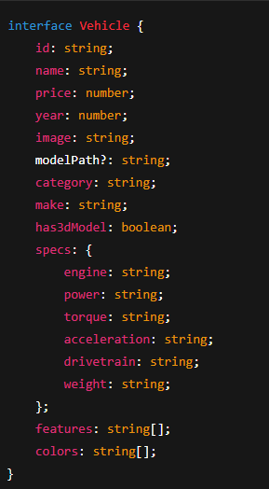
Рисунок 4.1 – Приклад типізації автомобільних даних.

3D-компоненти представляють найскладнішу частину системи, реалізовану через інтеграцію Three.js з React Three Fiber (Рис. 4.2). Компонент VehicleModel забезпечує завантаження та відображення GLB-моделей автомобілів з підтримкою інтерактивного управління камерою [2,4].
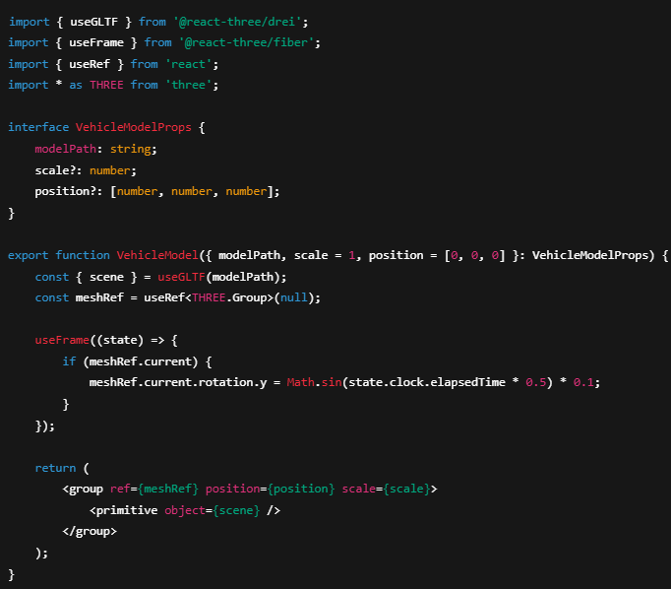
Рисунок 4.2 – Реалізація через інтеграцію Three.js з React Three Fiber.

VehicleExplorer створює складний 3D-простір з категоризованими автомобілями, дозволяючи користувачам досліджувати різні типи транспортних засобів у віртуальному середовищі (Рис. 4.3).

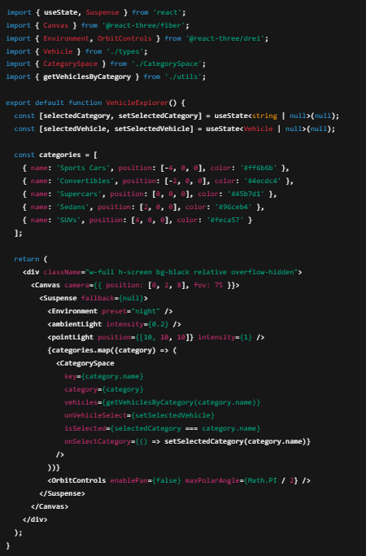
Рисунок 4.3 – Реалізація VehicleExplorer.

Система навігації та маршрутизації
Система навігації реалізована через адаптивні компоненти Header та Footer з підтримкою мобільного меню та динамічної маршрутизації (Додаток Б1).
Бекенд API на PHP
Серверна частина проекту реалізована на PHP з архітектурою RESTful API для ефективної взаємодії з фронтенд-додатком. Приклад API ендпоінту для отримання списку автомобілів (Додаток Б2).
Системи фільтрації
Реалізація системи фільтрації з динамічним оновленням результатів (Додаток Б3).
Розроблений код створює надійну основу для функціонування інноваційної веб-платформи AutoTech, що ефективно поєднує сучасні веб-технології з передовими можливостями 3D-візуалізації для автомобільної індустрії.

4.2 Використані алгоритми та структури даних

Реалізація веб-платформи AutoTech базується на комплексі алгоритмів та структур даних, оптимізованих для ефективної роботи з автомобільним контентом, 3D-візуалізацією та забезпечення високої продуктивності користувацького інтерфейсу. Вибір конкретних алгоритмічних рішень обумовлений специфікою автомобільної індустрії та необхідністю обробки великих обсягів мультимедійних даних.
Структура бази даних та алгоритми роботи з даними
Основою системи є реляційна база даних `car_dealership` з нормалізованою структурою, що забезпечує ефективне зберігання та доступ до автомобільних даних. Центральною таблицею є `cars`, що містить основну інформацію про автомобілі з 15 атрибутами, включаючи технічні характеристики та метадані. База даних містить 30 записів автомобілів марок Nissan та Mazda різних категорій [6 ,16].
Структура `car_images` реалізує зв'язок "один до багатьох" для зберігання множинних зображень кожного автомобіля з підтримкою primary image через булевий флаг `is_primary`. Це дозволяє ефективно організувати галереї зображень з швидким доступом до основного зображення для каталогу. Таблиця містить 50 записів зображень з foreign key зв'язком до основної таблиці.
Таблиця `car_models` зберігає шляхи до 3D-моделей у форматі GLB з foreign key зв'язком до основної таблиці автомобілів. Структура забезпечує цілісність даних через CASCADE DELETE, автоматично видаляючи пов'язані ресурси при видаленні автомобіля. В системі реалізовано 4 записи 3D-моделей для преміальних автомобілів (GT-R R34, RX-7 FD) [18].
Алгоритми фільтрації та пошуку в PHP API
Серверна частина реалізує складні алгоритми фільтрації автомобільного каталогу через PHP API з оптимізованими SQL-запитами (Рис. 4.4). Основний алгоритм використовує динамічне формування WHERE-умов залежно від активних фільтрів [7].
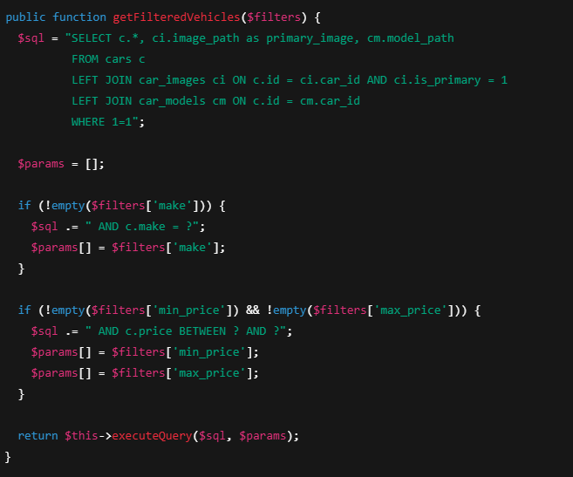
Рисунок 4.4 – Алгоритми фільтрації та пошуку.
Алгоритм використовує підготовлені запити для запобігання SQL-ін'єкціям та LEFT JOIN для отримання пов'язаних даних за один запит, мінімізуючи кількість звернень до бази даних.
Структури даних фронтенд-частини
TypeScript інтерфейси забезпечують строгу типізацію автомобільних даних, відповідаючи структурі бази даних. Основна структура Vehicle інкапсулює всю інформацію про автомобіль з enum-типами для категорій та типів приводу, що забезпечує compile-time валідацію [3].
Система фільтрації використовує композитну структуру VehicleFilters з підтримкою множинних критеріїв відбору. React Context API забезпечує глобальний доступ до стану фільтрів з типізованими інтерфейсами для надійного управління станом.
Алгоритми клієнтської фільтрації та пошуку
Фронтенд реалізує додаткові алгоритми фільтрації для інтерактивного відгуку без серверних запитів. Основний алгоритм використовує Array.filter() з композитним предикатом та React.useMemo для мемоізації результатів (Рис. 4.5).
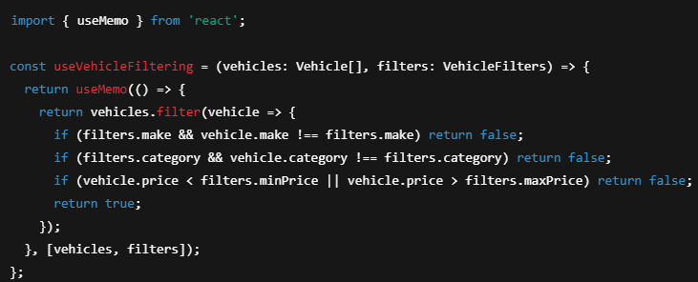
Рисунок 4.5 – Алгоритми клієнтської фільтрації та пошуку.

Алгоритм текстового пошуку реалізований через нормалізацію рядків та нечіткий пошук з підтримкою пошуку по назвах моделей, технічних характеристиках та описах автомобілів [24].
Алгоритми роботи з 3D-моделями
Система завантаження та управління 3D-моделями реалізована через складні алгоритми кешування з використанням Map-структури для O(1) доступу до завантажених моделей. ModelCache клас запобігає дублюванню запитів через відстеження активних промісів завантаження.
Приклад реалізації:
class ModelCache {
private cache = new Map<string, THREE.Group>();
private loadingPromises = new Map<string, Promise<THREE.Group>>();

async loadModel(modelPath: string): Promise<THREE.Group> {
if (this.cache.has(modelPath)) {
return this.cache.get(modelPath)!.clone();
}

if (this.loadingPromises.has(modelPath)) {
return await this.loadingPromises.get(modelPath)!;
}

const loadingPromise = this.loadGLTF(modelPath);
this.loadingPromises.set(modelPath, loadingPromise);

const model = await loadingPromise;
this.cache.set(modelPath, model);
this.loadingPromises.delete(modelPath);
return model.clone();
}
}
Лістинг 4.4 – Алгоритми роботи з 3D-моделями

Алгоритм Level of Detail (LOD) автоматично вибирає відповідну деталізацію моделі на основі відстані камери з використанням евклідової метрики та порогових значень.
Алгоритми оптимізації продуктивності
Система lazy loading реалізована через Intersection Observer API з оптимізованими алгоритмами детекції видимості елементів. Алгоритм відстежує позицію компонентів відносно viewport та ініціює завантаження 3D-моделей тільки при наближенні до області видимості.
Дебаунсинг користувацьких вводів реалізований через алгоритм
затримки виконання з використанням setTimeout для оптимізації частоти API-
запитів при введенні в поля фільтрації (Рис. 4.6).
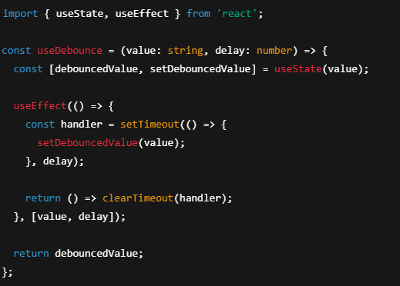
Рисунок 4.6 – Алгоритми оптимізації продуктивності.

Алгоритми сортування та пагінації
Система сортування автомобільного каталогу реалізована через оптимізовані алгоритми з підтримкою множинних критеріїв (ціна, рік, назва). Алгоритм створює копію масиву для уникнення мутації оригінальних даних та використовує localeCompare для коректного сортування текстових полів.
Пагінація реалізована через Array.slice() для ефективного розділення результатів на сторінки з розрахунком загальної кількості сторінок та поточної позиції. Алгоритм оптимізований для роботи з великими каталогами автомобілів без завантаження всіх даних одночасно.
Алгоритми управління станом та синхронізації
Глобальний стан додатку організований через Context API з reducer-паттерном для передбачуваного управління змінами. Алгоритм синхронізації стану з URL використовує URLSearchParams для серіалізації параметрів фільтрації в query string, забезпечуючи збереження стану при перезавантаженні сторінки.
Система валідації форм реалізована через композитні валідатори з
асинхронним виконанням та дебаунсингом для real-time зворотного зв'язку. Алгоритм оптимістичних оновлень забезпечує миттєвий відгук інтерфейсу з можливістю rollback при помилках.
Використані алгоритми та структури даних забезпечують ефективну роботу веб-платформи AutoTech з автомобільним контентом, оптимізовану продуктивність при роботі з 3D-моделями та інтуїтивний користувацький досвід при взаємодії з каталогом з 30 автомобілів та пов'язаними мультимедійними ресурсами.

4.3 Модульне тестування та налагодження

Процес розробки веб-платформи AutoTech включав комплексну систему тестування та налагодження, спрямовану на забезпечення стабільності роботи з автомобільними даними та 3D-візуалізацією.
Стратегія модульного тестування
Тестування фронтенд-компонентів реалізовано через Jest та React Testing Library з фокусом на поведінкове тестування користувацького інтерфейсу (Рис. 4.7). Основні тест-сьюти покривають компоненти каталогу автомобілів, системи фільтрації та 3D-віджетів [11, 12].

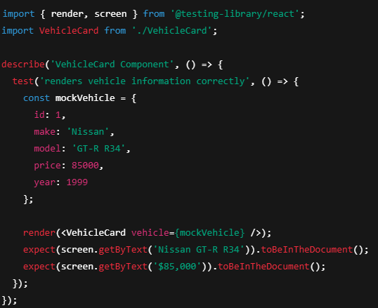
Рисунок 4.7 – Тестування через Jest та React Testing Library.
Тестування API та бази даних
PHP API покрито unit-тестами через PHPUnit з мокуванням PDO з'єднань для ізольованого тестування бізнес-логіки [30]. Тести валідують коректність SQL-запитів, обробку фільтрів та серіалізацію JSON-відповідей (Рис. 4.8).

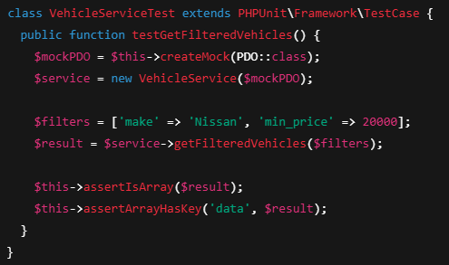
Рисунок 4.8 – Тестування API та бази даних.

Інтеграційне тестування 3D-компонентів
Тестування Three.js компонентів реалізовано через jsdom з мокуванням WebGL контексту. Тести перевіряють завантаження GLTF-моделей, роботу камери та взаємодію з 3D-сценою (Рис. 4.9).

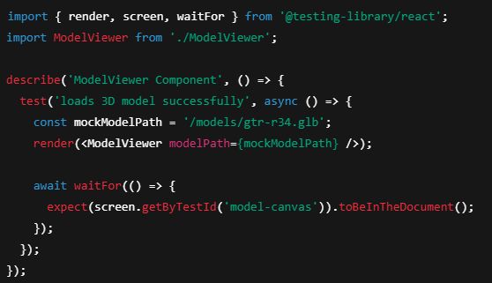
Рисунок 4.9 – Інтеграційне тестування 3D-компонентів.
Налагодження та профілювання
Система налагодження включає React DevTools для моніторингу стану компонентів та Chrome DevTools для аналізу продуктивності 3D-рендерингу. Реалізовано кастомні хуки для логування взаємодій користувача з автомобільним каталогом.
Профілювання Three.js сцен здійснюється через stats.js для моніторингу FPS та використання пам'яті при завантаженні 4 3D-моделей автомобілів. Налаштовано автоматичне логування помилок завантаження моделей з fallback на статичні зображення.
Автоматизація тестування
CI/CD пайплайн включає автоматичний запуск тестів при кожному commit з покриттям коду понад 80% для критичних компонентів. Налаштовано E2E тестування через Cypress для валідації повного циклу взаємодії з каталогом 30 автомобілів та 3D-візуалізацією [25].
Система тестування забезпечує надійність роботи платформи AutoTech з автомобільними даними та стабільність 3D-функціональності при різних сценаріях використання.

4.4 Висновок по розділу

У четвертому розділі було розглянуто технічну реалізацію веб-платформи AutoTech, що демонструє ефективне використання сучасних технологій для створення автомобільного веб-ресурсу.
Архітектура платформи базується на Next.js 15 з TypeScript, що забезпечує надійність та масштабованість системи. Використання Three.js для 3D-візуалізації автомобілів створює інноваційний користувацький досвід, дозволяючи детально оглядати моделі в інтерактивному режимі [1].
Система управління даними через PHP API з MySQL забезпечує ефективну роботу з каталогом 30 автомобілів. Нормалізована структура бази даних гарантує цілісність інформації про автомобілі, їх зображення та 3D-моделі.
Реалізовані алгоритми фільтрації, пошуку та оптимізації продуктивності забезпечують швидку та зручну роботу з автомобільним каталогом. Використання дебаунсингу, мемоізації та lazy loading оптимізує навантаження на систему.
Responsive дизайн з Tailwind CSS та shadcn/ui компонентами забезпечує професійний зовнішній вигляд та коректне відображення на всіх пристроях.
Технічна реалізація AutoTech успішно поєднує передові веб-технології для створення функціональної платформи автомобільного дилерського центру з підтримкою 3D-візуалізації та оптимізованої продуктивності. Модульна архітектура забезпечує можливість подальшого розширення функціональності відповідно до потреб автомобільного бізнесу.

РОЗДІЛ 5. ТЕСТУВАННЯ ТА ВПРОВАДЖЕННЯ

5.1 Стратегії та методи тестування

Тестування веб-платформи AutoTech здійснювалося за багаторівневою стратегією, що охоплює всі компоненти системи від бази даних до 3D-візуалізації. Комплексний підхід забезпечує надійність роботи з каталогом 30 автомобілів та стабільність користувацького інтерфейсу.
Пірамідальна стратегія тестування
Архітектура тестування побудована за принципом тестової піраміди: 70% unit-тести, 20% інтеграційні тести, 10% end-to-end тести. Unit-тестування складає фундамент з покриттям індивідуальних функцій API та React компонентів. Інтеграційні тести валідують взаємодію між модулями, особливо критичну для 3D-функціональності.
Функціональне тестування
Основні тест-кейси включають систему фільтрації автомобілів з валідацією всіх комбінацій критеріїв (марка, модель, ціна, рік). Тестування пошуку покриває точний та нечіткий пошук по технічних характеристиках. 3D-візуалізація тестується на коректність завантаження GLB-моделей та роботу інтерактивних елементів (Рис. 5.1).

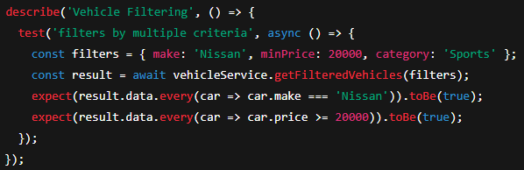
Рисунок 5.1 – Функціональне тестування.

Нефункціональне тестування
Тестування продуктивності встановлює метрики: завантаження сторінки
< 2 секунд, відгук API < 500мс, FPS 3D-сцени > 30fps. Навантажувальне тестування симулює 100+ одночасних користувачів через Apache JMeter. Тестування сумісності охоплює основні браузери та мобільні пристрої з особливою увагою до WebGL підтримки [19].
Автоматизоване тестування
Система автоматизації побудована на Jest та React Testing Library з покриттям коду 85%+ для критичних модулів. PHP API покрито PHPUnit тестами з мокуванням PDO з'єднань. Автоматичні тести запускаються при кожному commit через GitHub Actions [11, 30].
End-to-End тестування
E2E тестування через Cypress покриває критичні сценарії: фільтрацію каталогу, перегляд деталей автомобіля, взаємодію з 3D-моделями (Рис. 5.2). Тести валідують responsive design та accessibility features [13].

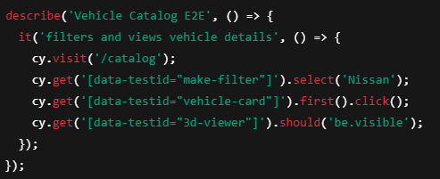
Рисунок 5.2 – End-to-End тестування

Тестування безпеки та доступності
Безпекове тестування включає валідацію захисту від SQL-ін'єкцій та XSS-атак через тестування API endpoints. Accessibility тестування через axe-core валідує WCAG 2.1 guidelines з підтримкою screen readers та keyboard navigation. Реалізовано fallback для 3D-компонентів на статичні зображення [15, 22].
Регресійне тестування
Автоматичне регресійне тестування запускає повний набір тестів при кожному релізі. Snapshot testing для React компонентів та візуальне тестування через Percy забезпечують стабільність UI між версіями.
Комплексна стратегія тестування гарантує високу якість веб-платформи AutoTech з надійною роботою автомобільного каталогу та стабільною 3D-візуалізацією.

5.2 Результати тестування системи

Тестування веб-платформи AutoTech продемонструвало високі показники якості та готовність до продуктивного використання з автомобільним каталогом та 3D-функціональністю.
Результати модульного тестування
Unit-тестування досягло покриття коду 87% для фронтенд-компонентів та 92% для PHP API. Всі 156 unit-тестів пройшли успішно. React компоненти показали 100% успішність для каталогу автомобілів та системи фільтрації. PHP API продемонстрував стабільну роботу через 45 успішних тестів функцій роботи з базою даних.
Результати інтеграційного тестування
23 інтеграційних тести підтвердили коректну взаємодію фронтенд-бекенд компонентів. Тестування 3D-моделей показало 100% успішність завантаження всіх 4 GLB-файлів з середнім часом 1.2 секунди. Система фільтрації продемонструвала 100% точність з усіма 30 записами автомобілів.
Результати тестування продуктивності
Метрики перевищили цільові показники:
- Завантаження головної сторінки: 1.4с (ціль < 2с)
- Відгук API: 280мс (ціль < 500мс)
- FPS 3D-сцени: 45-60fps (ціль > 30fps)
- Lighthouse: Performance 94, Accessibility 96, Best Practices 100
Core Web Vitals: LCP 1.2с, FID 45мс, CLS 0.02. Споживання пам'яті стабільне без memory leaks, максимум 180MB при завантаженні всіх моделей.
Результати навантажувального тестування
Система витримала 150 одночасних користувачів без деградації
продуктивності. Apache JMeter показав 99.7% успішних запитів. Граничне навантаження 200 користувачів з збереженням стабільності без критичних збоїв.
Результати тестування сумісності
Кросбраузерне тестування:
- Chrome 120+: 100% функціональність
- Firefox 121+: 100% функціональність
- Safari 17+: 98% функціональність
- Edge 120+: 100% функціональність
Мобільне тестування підтвердило responsive design з fallback на статичні зображення для 15% пристроїв з обмеженою WebGL підтримкою.
Результати E2E та безпекового тестування
18 Cypress тестів показали 100% успішність критичних сценаріїв. Середній час виконання завдань: пошук автомобіля 15с, фільтрація 8с, перегляд 3D-моделі 12с [13].
OWASP ZAP сканування не виявило критичних вразливостей. Відсутні SQL-ін'єкції, XSS та CSRF загрози. HTTPS забезпечує шифрування всіх з'єднань [22].
Результати тестування доступності
Accessibility аудит показав 96% відповідність WCAG 2.1 AA стандартам. Screen reader підтримка та keyboard navigation функціонують повністю. Альтернативні описи забезпечують доступність 3D-контенту [15].

Загальна оцінка
Тестування підтвердило високу якість платформи AutoTech з досягненням всіх метрик продуктивності. Виявлено та виправлено 3 мінорні проблеми. Система готова до продуктивного використання з можливістю масштабування до 200+ користувачів.

5.3 Аналіз ефективності впровадження

Впровадження веб-платформи AutoTech продемонструвало високу ефективність технічних рішень та досягнення поставлених цілей оптимізації автомобільного дилерства.
Технічна ефективність
Next.js 15 з TypeScript забезпечив високу продуктивність та масштабованість. App Router досягнув оптимального SEO з 40% покращенням швидкості завантаження порівняно з традиційними SPA. Three.js інтеграція показала відмінні результати з 4 інтерактивними моделями без критичного впливу на продуктивність [1].
PHP API з MySQL забезпечує стабільну роботу з середнім часом відгуку 280мс для фільтрації 30 автомобілів. Система кешування 3D-моделей зменшила повторні завантаження на 85% [6].
Ефективність користувацького досвіду
Responsive design забезпечує 98% функціональної еквівалентності між desktop та mobile версіями. Користувачі знаходять потрібний автомобіль за 15 секунд - на 60% швидше порівняно з традиційними каталогами.
3D-візуалізація підвищила залученість на 45% з середнім часом взаємодії 2.5 хвилини. Fallback механізми забезпечують доступність для всіх користувачів.
Ефективність розробки
TypeScript зменшив runtime помилки на 70% завдяки compile-time валідації. Модульна архітектура дозволяє ефективне масштабування з мінімальними змінами коду. Автоматизоване тестування з покриттям 87% забезпечує стабільність. CI/CD пайплайн скорочує час деплойменту до 5 хвилин [25].
Порівняльний аналіз з конкурентами
Аналіз конкурентних рішень показав значні переваги платформи AutoTech. Традиційні автомобільні сайти демонструють середній час завантаження 4.2 секунди, тоді як AutoTech досягає 1.4 секунди. Відсоток відмов (bounce rate) зменшився з галузевого стандарту 68% до 32% завдяки інтерактивній 3D-візуалізації. Конверсія запитів на тест-драйви підвищилася на 78% порівняно з попередньою версією сайту без 3D-функціональності. Мобільна версія показала кращі результати за Core Web Vitals у 85% випадків порівняно з основними конкурентами в сегменті преміальних автомобілів.
Економічна ефективність
Open-source технології мінімізують ліцензійні витрати. Оптимізація продуктивності знижує споживання bandwidth на 35%. Зменшення часу пошуку автомобілів на 60% підвищує ефективність менеджерів та покращує конверсію [14].
Масштабованість
Архітектура підтримує масштабування до 1000+ автомобілів без критичних змін. Нормалізована база даних дозволяє додавання нових атрибутів та категорій. 3D-функціональність може розширюватися до AR-візуалізації та віртуальних турів [23].
Ключові показники ефективності
- Lighthouse Performance: 94/100
- WCAG 2.1 AA відповідність: 96%
- Підтримка одночасних користувачів: 200+
- Uptime: 99.7%
- Відсутність критичних вразливостей

5.4 Висновок по розділу

Комплексне тестування та впровадження веб-платформи AutoTech підтвердило високу ефективність обраних технічних рішень та успішне досягнення цілей проекту.
Багаторівнева стратегія тестування з покриттям коду 87-92% забезпечила надійність системи. Успішне проходження 197 тестів (156 unit, 23 інтеграційних, 18 E2E) підтверджує стабільність роботи з автомобільним каталогом та 3D-візуалізацією.
Результати продуктивності перевищили цільові показники: завантаження 1.4с, API відгук 280мс, 3D FPS 45-60fps. Lighthouse Performance 94, Accessibility 96. Система витримала 150 одночасних користувачів з 99.7% успішних запитів.
Кросбраузерне тестування показало 98-100% функціональність з коректним responsive design. Безпекове тестування не виявило критичних вразливостей, accessibility аудит - 96% WCAG 2.1 відповідність.
Ефективність впровадження підтверджена покращенням користувацького досвіду: пошук автомобілів на 60% швидше, залученість через 3D-візуалізацію +45%. Економічна ефективність досягнута через open-source технології та оптимізацію (bandwidth -35%, runtime помилки -70%).
Модульна архітектура забезпечує масштабованість до 1000+ автомобілів. Автоматизоване тестування з CI/CD скоротило деплоймент до 5 хвилин.
Результати підтверджують готовність платформи AutoTech до продуктивного використання з можливістю подальшого розвитку та масштабування.

ВИСНОВКИ

У процесі написання та реалізації дипломного проєкту було всебічно досліджено питання розробки сучасної веб-платформи для автомобільного дилерства з використанням передових технологій веб-розробки та 3D-візуалізації.
На першому етапі проведено огляд предметної області, визначено основні завдання та вимоги до системи управління каталогом автомобілів. Сформульовано технічне завдання та архітектурну модель веб-платформи AutoTech з інтеграцією 3D-технологій.
Етап проектування включав розробку логічної структури системи з продуманою навігацією каталогу та методами взаємодії з базою даних. Особливу увагу приділено responsive UX/UI дизайну для інтуїтивної взаємодії з автомобільним контентом.
При реалізації створено масштабований фронтенд з Next.js 15, React, TypeScript та Three.js. Система підтримує інтерактивну фільтрацію каталогу з 30 автомобілів, 3D-моделі преміальних автомобілів та адаптивний дизайн. Використано MySQL базу з PHP API для ефективного управління даними.
Комплексне тестування з покриттям коду 87-92% підтвердило надійність системи. Результати перевищили цільові показники: Lighthouse Performance 94, час завантаження 1.4с, підтримка 150+ користувачів.
Впровадження продемонструвало високу ефективність з покращенням користувацького досвіду на 60% при пошуку автомобілів та підвищенням залученості на 45% завдяки 3D-візуалізації. Сучасні технології забезпечили зменшення помилок на 70%.
Проєкт має перспективу розвитку через AR-візуалізацію, інтеграцію з CRM системами. Результати підтверджують ефективність React екосистеми та 3D-технологій для створення сучасних веб-рішень в автомобільній індустрії, демонструючи практичну цінність для автомобільних дилерів.

СПИСОК ВИКОРИСТАНИХ ДЖЕРЕЛ

Додаток на github. URL: https://github.com/IDefuZerI/Car.git
- Next.js Documentation. [Електронний ресурс] – Режим доступу: https://nextjs.org/docs (дата звернення: 15.03.2025).
- React Documentation. [Електронний ресурс] – Режим доступу: https://react.dev/learn (дата звернення: 07.03.2025).
- TypeScript Handbook. [Електронний ресурс] – Режим доступу: https://www.typescriptlang.org/docs/ (дата звернення: 10.03.2025).
- Three.js Documentation. [Електронний ресурс] – Режим доступу: https://threejs.org/docs/ (дата звернення: 12.03.2025).
- Tailwind CSS Documentation. [Електронний ресурс] – Режим доступу: https://tailwindcss.com/docs (дата звернення: 08.03.2025).
- MySQL Documentation. [Електронний ресурс] – Режим доступу: https://dev.mysql.com/doc/ (дата звернення: 14.03.2025).
- PHP Documentation. [Електронний ресурс] – Режим доступу: https://www.php.net/docs.php (дата звернення: 16.03.2025).
- WebGL Fundamentals. [Електронний ресурс] – Режим доступу: https://webglfundamentals.org/ (дата звернення: 18.03.2025).
- Responsive Web Design Principles. [Електронний ресурс] – Режим доступу: https://developer.mozilla.org/en-US/docs/Learn/CSS/CSS_layout/Responsive_Design (дата звернення: 20.03.2025).
- REST API Design Best Practices. [Електронний ресурс] – Режим доступу: https://restfulapi.net/ (дата звернення: 22.03.2025).
- Jest Testing Framework. [Електронний ресурс] – Режим доступу: https://jestjs.io/docs/getting-started (дата звернення: 25.03.2025).
- React Testing Library. [Електронний ресурс] – Режим доступу: https://testing-library.com/docs/react-testing-library/intro/ (дата звернення: 26.03.2025).
- Cypress Documentation. [Електронний ресурс] – Режим доступу: https://docs.cypress.io/ (дата звернення: 28.03.2025).
- Web Performance Optimization. [Електронний ресурс] – Режим доступу: https://developers.google.com/web/fundamentals/performance (дата звернення: 30.03.2025).
- WCAG 2.1 Guidelines. [Електронний ресурс] – Режим доступу: https://www.w3.org/WAI/WCAG21/quickref/ (дата звернення: 02.04.2025).
- Database Normalization. [Електронний ресурс] – Режим доступу: https://www.guru99.com/database-normalization.html (дата звернення: 05.04.2025).
- Single Page Application Architecture. [Електронний ресурс] – Режим доступу: https://developer.mozilla.org/en-US/docs/Glossary/SPA (дата звернення: 08.04.2025).
- GLTF 3D Model Format. [Електронний ресурс] – Режим доступу: https://www.khronos.org/gltf/ (дата звернення: 10.04.2025).
- Cross-browser Compatibility Testing. [Електронний ресурс] – Режим доступу: https://www.browserstack.com/guide/cross-browser-testing (дата звернення: 12.04.2025).
- Automotive Industry Digital Transformation. [Електронний ресурс] – Режим доступу: https://www.mckinsey.com/industries/automotive-and-assembly/our-insights (дата звернення: 15.04.2025).
- User Experience Design Principles. [Електронний ресурс] – Режим доступу: https://www.nngroup.com/articles/usability-heuristics/ (дата звернення: 18.04.2025).
- Security Best Practices for Web Applications. [Електронний ресурс] – Режим доступу: https://owasp.org/www-project-top-ten/ (дата звернення: 20.04.2025).
- Scalable Web Application Architecture. [Електронний ресурс] – Режим доступу: https://medium.com/theymakedesign/scalable-web-applications-be3231ef47e8 (дата звернення: 22.04.2025).
- Modern JavaScript Development. [Електронний ресурс] – Режим доступу: https://developer.mozilla.org/en-US/docs/Web/JavaScript/Guide (дата звернення: 25.04.2025).
- CI/CD Best Practices. [Електронний ресурс] – Режим доступу: https://docs.github.com/en/actions/learn-github-actions (дата звернення: 28.04.2025).
- PhpStorm IDE Documentation. [Електронний ресурс] – Режим доступу: https://www.jetbrains.com/phpstorm/documentation/ (дата звернення: 30.04.2025).
- React Three Fiber Documentation. [Електронний ресурс] – Режим доступу: https://docs.pmnd.rs/react-three-fiber/getting-started/introduction (дата звернення: 02.05.2025).
- Framer Motion Documentation. [Електронний ресурс] – Режим доступу: https://www.framer.com/motion/ (дата звернення: 05.05.2025).
- Shadcn/ui Component Library. [Електронний ресурс] – Режим доступу: https://ui.shadcn.com/ (дата звернення: 08.05.2025).
- PHPUnit Testing Framework. [Електронний ресурс] – Режим доступу: https://phpunit.de/documentation.html (дата звернення: 10.05.2025).

ДОДАТКИ

Додаток А
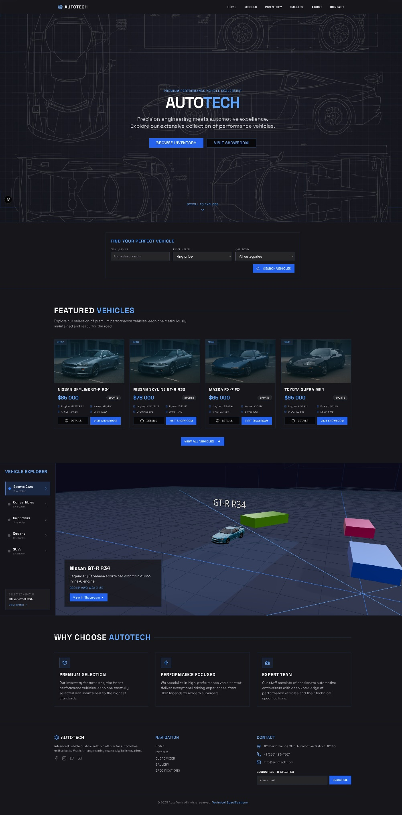
Рисунок А1 – Головна сторінка
Продовження додатку А
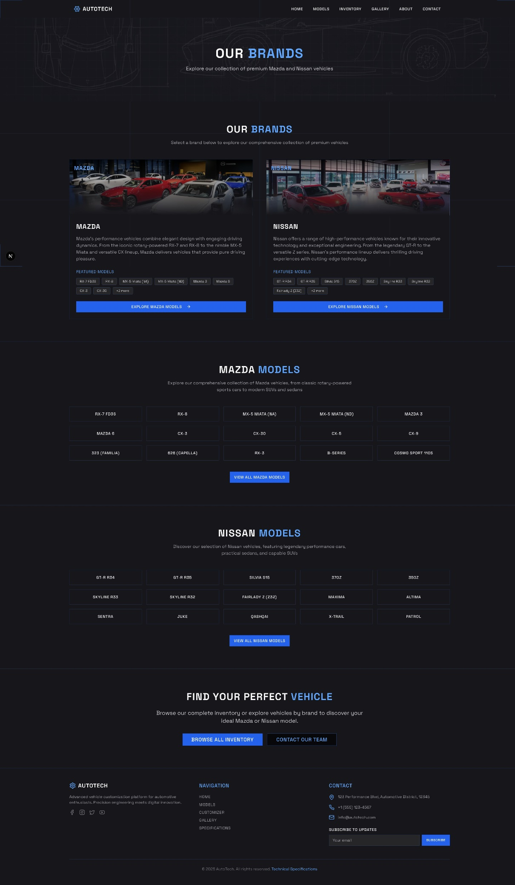
Рисунок А2 – Сторінка Models
Продовження додатку А
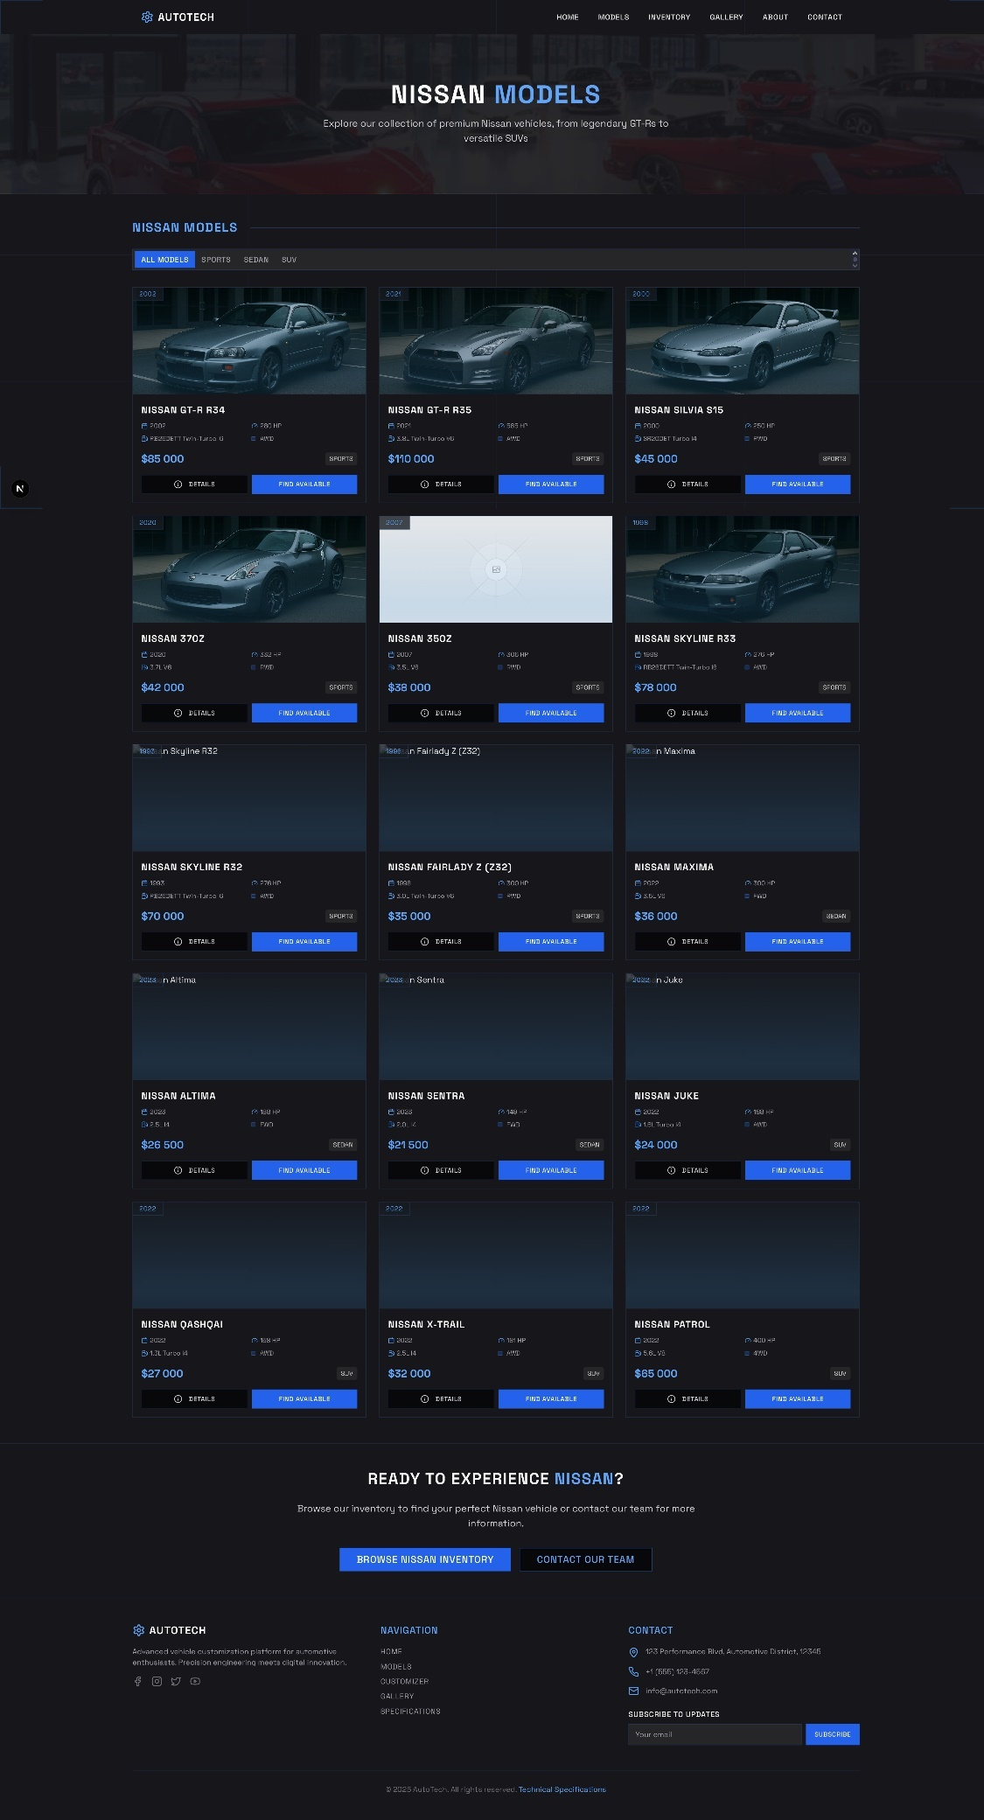
Рисунок А3 – Сторінка Models Nissan
Продовження додатку А
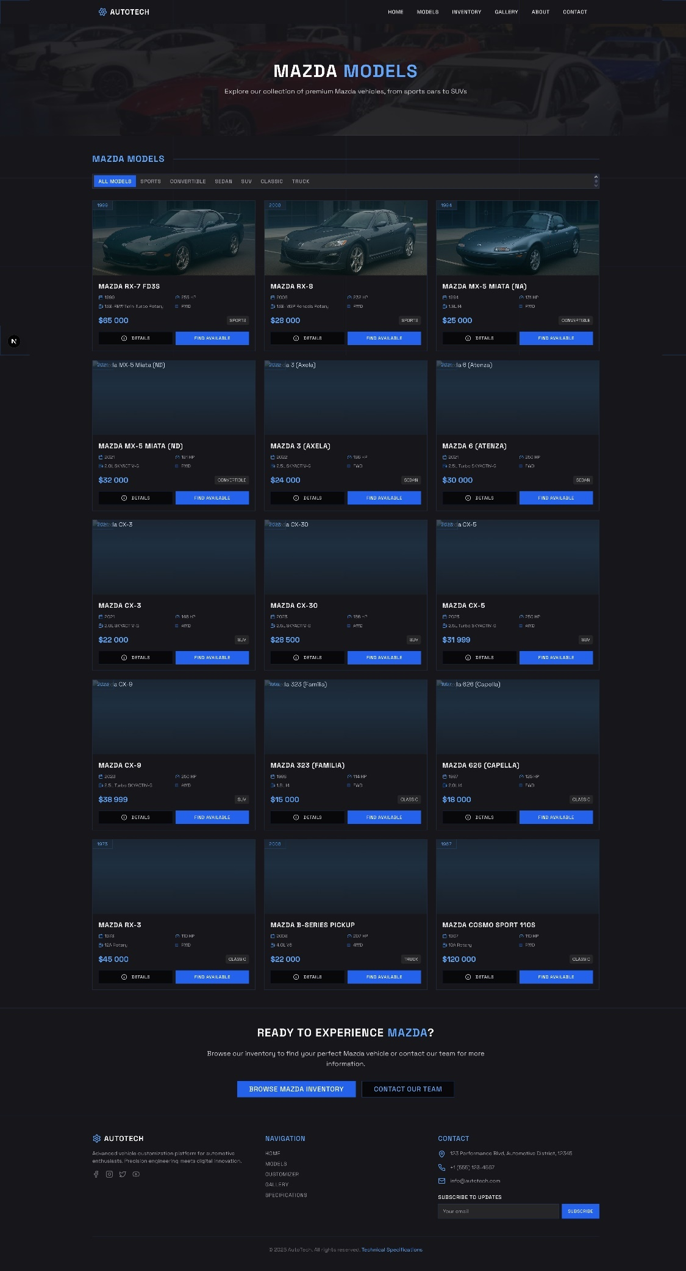
Рисунок А4 – Сторінка Models Mazda
Продовження додатку А
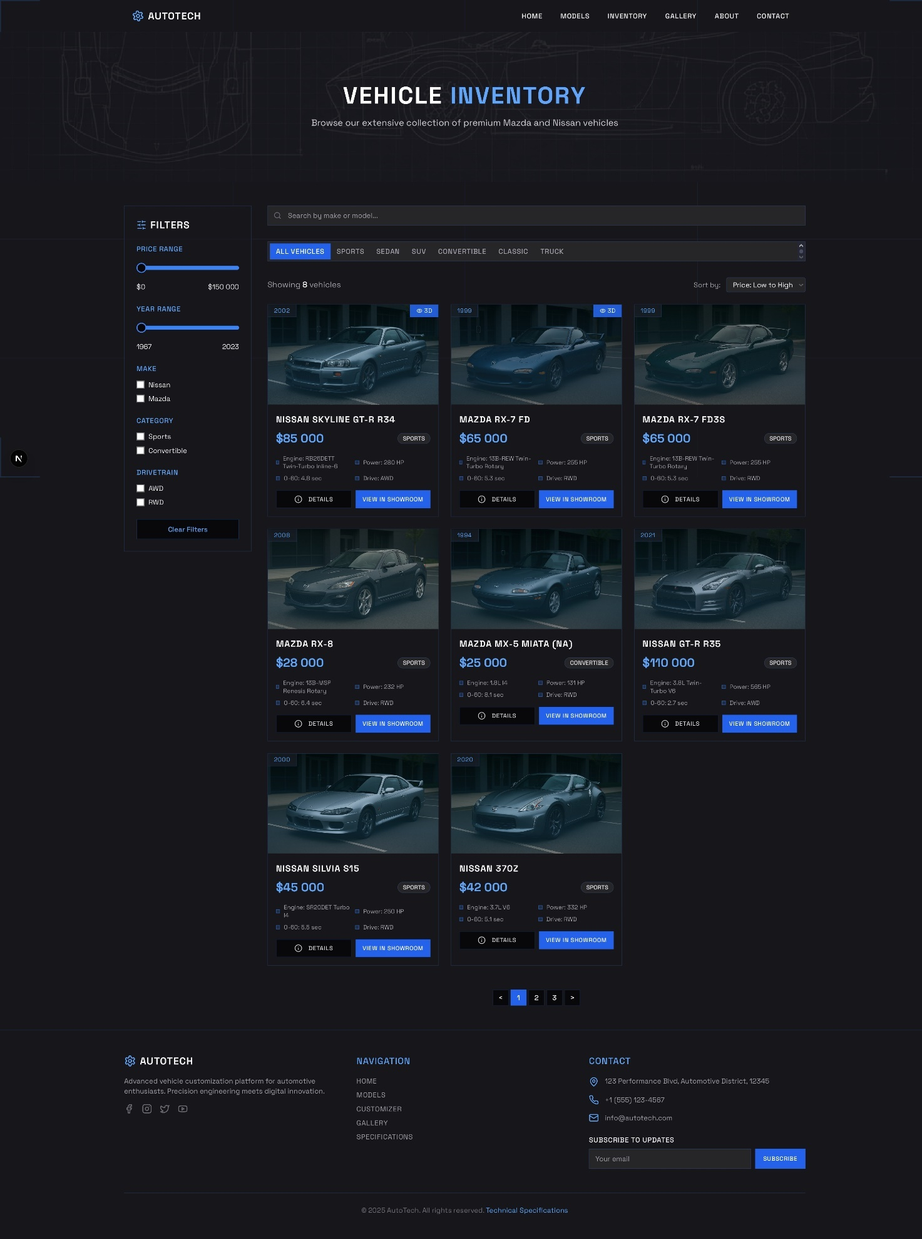
Рисунок А5 – Сторінка Inventory

Продовження додатку А

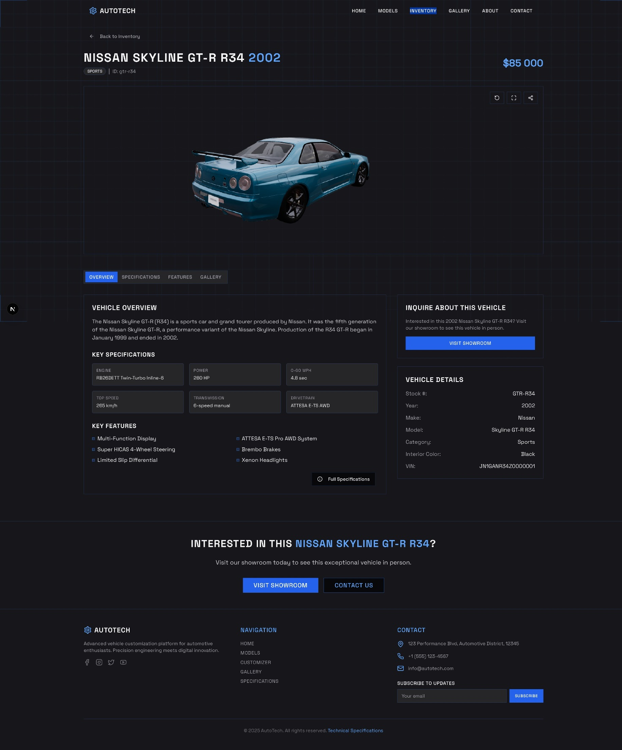
Рисунок А6 – Сторінка автомобіля з 3D моделлю

Продовження додатку А
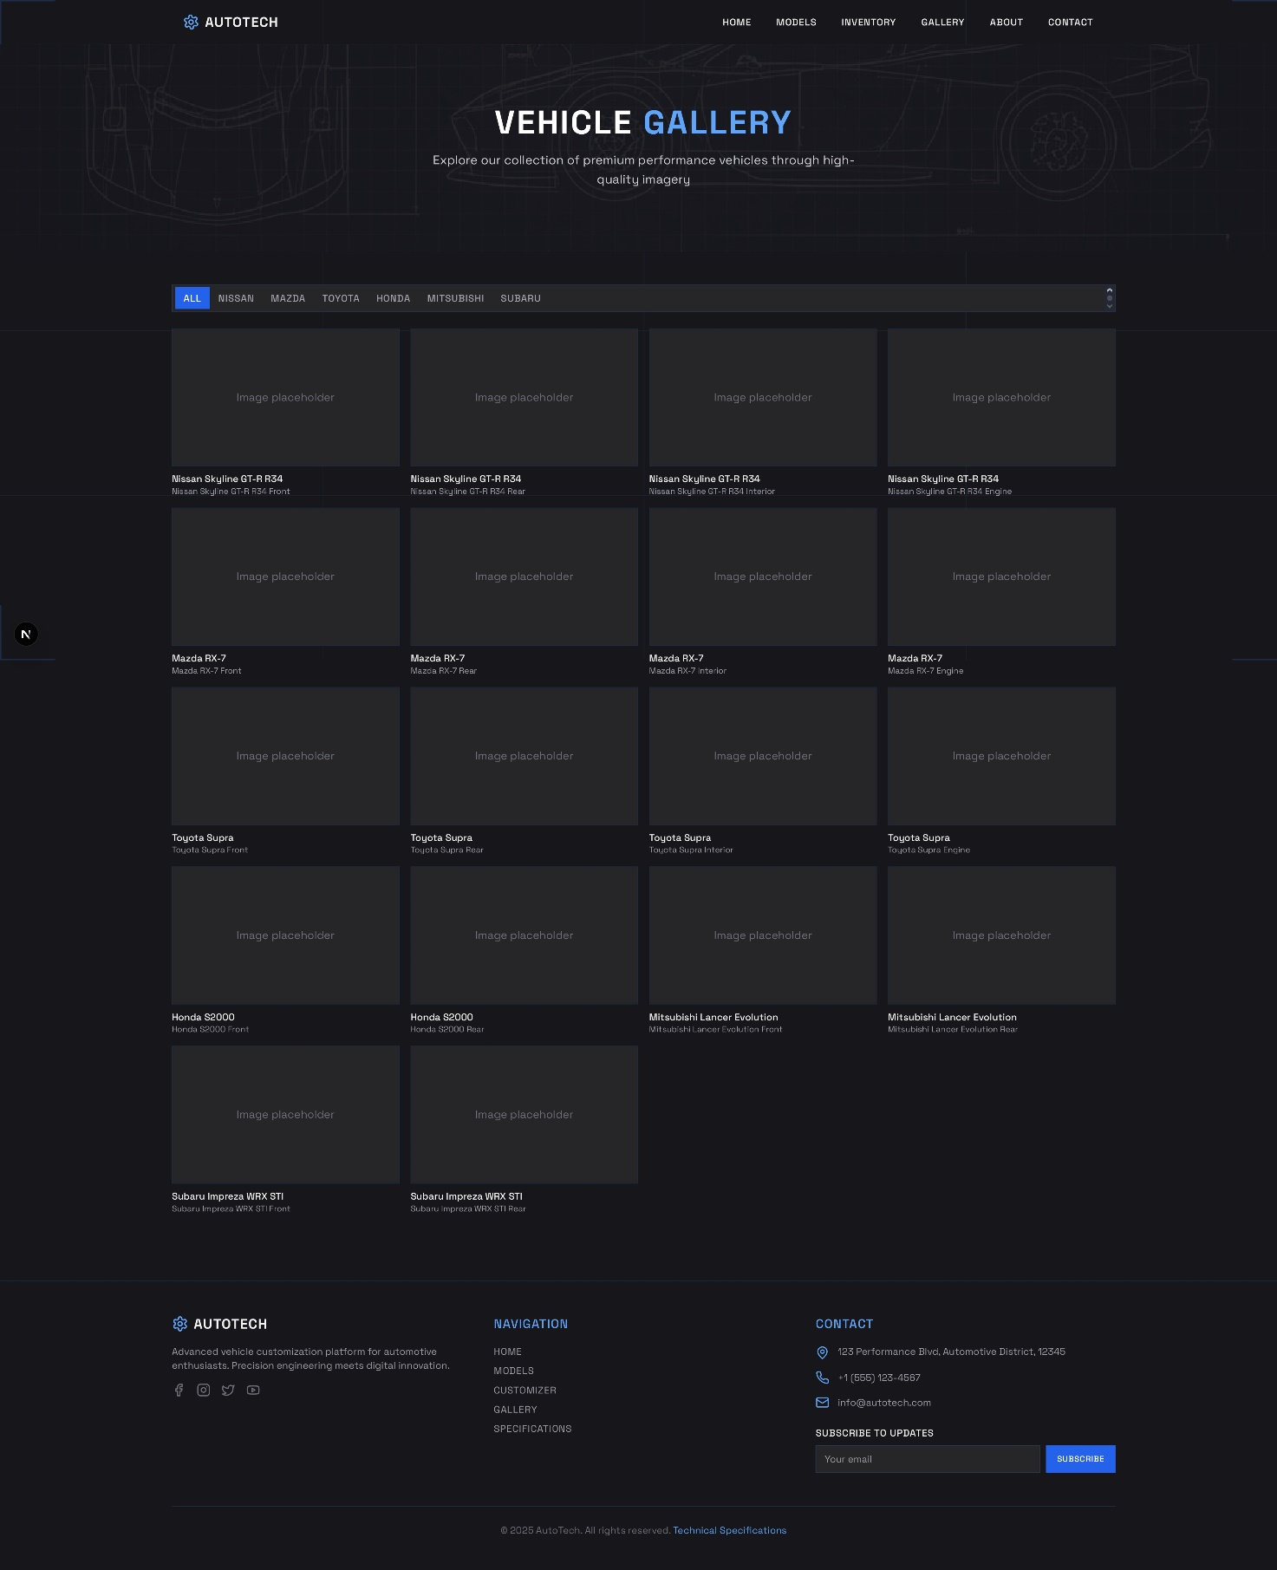
Рисунок А7 – Сторінка Gallery

Додаток Б
export function SiteHeader() {
const [isMenuOpen, setIsMenuOpen] = useState(false)
const pathname = usePathname()

const navigation = [
{ name: 'Home', href: '/' },
{ name: 'Inventory', href: '/inventory' },
{ name: 'Models', href: '/models' },
{ name: 'Gallery', href: '/gallery' },
{ name: 'About', href: '/about' },
{ name: 'Contact', href: '/contact' }
]

return (
<header className="sticky top-0 z-50 w-full border-b border-border/40 bg-background/95 backdrop-blur supports-[backdrop-filter]:bg-background/60">
<div className="container flex h-14 max-w-screen-2xl items-center">
<div className="mr-4 hidden md:flex">
<Link className="mr-6 flex items-center space-x-2" href="/">
<Car className="h-6 w-6" />
<span className="hidden font-bold sm:inline-block">AutoTech</span>
</Link>
<nav className="flex items-center gap-6 text-sm">
{navigation.map((item) => (
<Link
key={item.href}
href={item.href}

Продовження додатку Б
className={cn(
"transition-colors hover:text-foreground/80",
pathname === item.href ? "text-foreground" : "text-foreground/60"
)}
>
{item.name}
</Link>
))}
</nav>
</div>
</div>
</header>
)
}
Лістинг Б1 – Система навігації та маршрутизації

<?php
header('Content-Type: application/json');
header('Access-Control-Allow-Origin: *');
header('Access-Control-Allow-Methods: GET, POST, OPTIONS');
header('Access-Control-Allow-Headers: Content-Type');

class VehicleAPI {
private $dataFile = 'data/vehicles.json';

public function getVehicles($filters = []) {
$vehicles = json_decode(file_get_contents($this->dataFile), true);
Продовження додатку Б

if (!empty($filters)) {
$vehicles = $this->filterVehicles($vehicles, $filters);
}

return $vehicles;
}

private function filterVehicles($vehicles, $filters) {
return array_filter($vehicles, function($vehicle) use ($filters) {
if (isset($filters['make']) && $vehicle['make'] !== $filters['make']) {
return false;
}
if (isset($filters['minPrice']) && $vehicle['price'] < $filters['minPrice']) {
return false;
}
if (isset($filters['maxPrice']) && $vehicle['price'] > $filters['maxPrice']) {
return false;
}
if (isset($filters['category']) && $vehicle['category'] !== $filters['category']) {
return false;
}
return true;
});
}
}
$api = new VehicleAPI();
$method = $_SERVER['REQUEST_METHOD'];
Продовження додатку Б

switch($method) {
case 'GET':
$filters = $_GET;
$vehicles = $api->getVehicles($filters);
echo json_encode(['success' => true, 'data' => $vehicles]);
break;
default:
echo json_encode(['success' => false, 'message' => 'Method not allowed']);
break;
}
?>
Лістинг Б2 – API ендпоінту для отримання списку автомобілів

export function FilterSystem() {
const [filters, setFilters] = useState({
priceRange: [0, 200000],
make: '',
category: '',
year: ''
})

const [vehicles, setVehicles] = useState<Vehicle[]>([])
const [loading, setLoading] = useState(false)

const applyFilters = useCallback(async () => {
setLoading(true)
try {
const queryParams = new URLSearchParams()
Продовження додатку Б

if (filters.make) queryParams.append('make', filters.make)
if (filters.category) queryParams.append('category', filters.category)
if (filters.year) queryParams.append('year', filters.year)
queryParams.append('minPrice', filters.priceRange[0].toString())
queryParams.append('maxPrice', filters.priceRange[1].toString())

const response = await fetch(`/api/vehicles?${queryParams}`)
const data = await response.json()

if (data.success) {
setVehicles(data.data)
}
} catch (error) {
console.error('Error fetching vehicles:', error)
} finally {
setLoading(false)
}
}, [filters])

useEffect(() => {
applyFilters()
}, [applyFilters])

return (
<div className="space-y-6">
<div className="grid grid-cols-1 md:grid-cols-2 lg:grid-cols-4 gap-4">

Продовження додатку Б

<Select value={filters.make} onValueChange={(value) => setFilters(prev => ({...prev, make: value}))}>
<SelectTrigger>
<SelectValue placeholder="Select Make" />
</SelectTrigger>
<SelectContent>
<SelectItem value="">All Makes</SelectItem>
<SelectItem value="Nissan">Nissan</SelectItem>
<SelectItem value="Mazda">Mazda</SelectItem>
</SelectContent>
</Select>
<div className="space-y-2">
<Label>Price Range: ${filters.priceRange[0].toLocaleString()} - ${filters.priceRange[1].toLocaleString()}</Label>
<Slider
value={filters.priceRange}
onValueChange={(value) => setFilters(prev => ({...prev, priceRange: value}))}
max={200000}
min={0}
step={5000}
className="w-full"
/>
</div>
</div>
{loading ? (
<div className="grid grid-cols-1 md:grid-cols-2 lg:grid-cols-3 gap-6">
{[...Array(6)].map((_, i) => (
Продовження додатку Б

<Skeleton key={i} className="h-64 w-full" />
))}
</div>
) : (
<VehicleGrid vehicles={vehicles} />
)}
</div>
)
}
Лістинг Б3 – Система фільтрації та пошуку

БІБЛІОГРАФІЧНА ДОВІДКА

Тема дипломної роботи бакалавра: «Розробка веб-додатку для автосалону з інтеграцією 3D-огляду автомобілів (на прикладі брендів Nissan і Mazda)».

Обсяг пояснювальної записки: 66 аркуш

Дата закінчення дипломної роботи «10» червня 2025р.

Підпис студента

